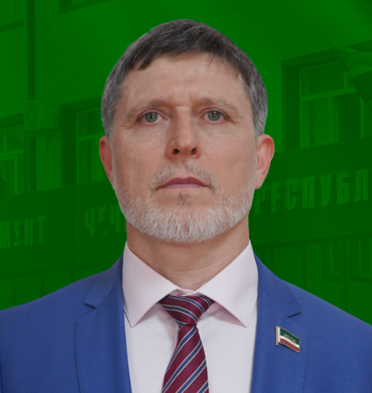

Талхигов Юсуп Сулейманович
Родился 1 января 1973 года в с. Вашендарой Шатойского района ЧИАССР.
В 1996 г. окончил Чеченский государственный университет по специальности «Юриспруденция».
В 2010 г. окончил Чеченский государственный университет по специальности «Экономическая теория».
С 07.1990 по 08.1991 – рабочий кирпичного завода кооператива им. С. Мидаева при Объединении «ЧечИнгагромпромстрой».
С 09.1996 по 06.1997 – юрисконсульт ПКФ «Барт».
С 06.1997 по 01.2000 – юрист Госкомитета по технадзору ЧРИ.
С 12.2000 по 02.2002 – ведущий специалист Управления Минюста России по Чеченской Республике.
С 02.2002 по 03.2002 – главный специалист отдела ОИН Управления Минюста России по Чеченской Республике.
С 03.2002 по 05.2003 – ведущий специалист отдела ОИН Управления Минюста России по Чеченской Республике.
С 05.2003 по 07.2005 – главный специалист группы координации действий судебных приставов по розыску должников, их имущества и взаимодействия с правоохранительными органами Управления Минюста России по Чеченской Республике.
С 07.2005 по 05.2007 – начальник Межрайонного отдела по розыску должников, их имущества и взаимодействия с правоохранительными органами Управления Минюста России по Чеченской Республике.
С 07.2007 по 02.2010 – главный специалист отдела юридической и кадровой работы Управления Федерального казначейства по Чеченской Республике.
С 08.2013 по 11.2014 – исполняющий обязанности начальника отдела юридической и кадровой работы Управления Федерального казначейства по Чеченской Республике.
С 11.2014 по 01.2018 – начальник отдела юридической и кадровой работы Управления Федерального казначейства по Чеченской Республике.
С 04.2018 по 01.2021 – начальник отдела по вопросам агропромышленного комплекса, земельных отношений, экологии и природных ресурсов Управления по обеспечению деятельности комитетов и комиссий Аппарата Парламента Чеченской Республики.
С 04.06.2024 по 24.06.2024 – начальник Отдела внутреннего контроля ООО «Флагман Гупп».
Женат, имеет 3 детей.
Член партии «КПРФ».
Член Комитета по вопросам экономической, инвестиционной политики и имущественных отношений.
Член Комитета по бюджету, банкам и налогам.
Член Комитета по строительству и жилищно-коммунальному хозяйства.

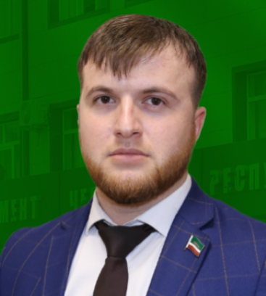

Дагаев Муртуз-Али Ногиевич
Родился 24 января 1993г. с. Бачи- Юрт Курчалоевского района Чеченской Республики.
В 2010 году окончил СОШ№3 с. Бачи – Юрт.
В том же году поступил в Чеченский государственный педагогический институт на физико-математический факультет по специальности «Прикладная информатика в экономике», окончив его в 2015 году с отличием.
В 2013 году был делегирован от физико-математического факультета в Молодежный парламент Чеченской Республики.
В 2014 году был избран первым заместителем председателя Молодежного парламента Чеченской Республики.
В 2015 году был избран председателем Молодежного парламента Чеченской Республики. С того же года является членом Молодежного парламента при Государственной Думе ФС РФ.
В 2016 году был избран федеральным координатором Молодежного Парламента при Государственной Думе в СКФО.
С 2016 года – член партии «Единая Россия».
С марта 2018 года по сентябрь 2021 года – депутат Парламента Чеченской Республики 4 созыва.
С мая 2024 года депутат Парламента Чеченской Республики V созыва.
Награжден: Почетным знаком «За трудовое отличие»;
Благодарственным письмом Парламента ЧР.
Орден «за развитие парламентаризма в Чеченской Республике».
Памятная медаль «15 лет Парламенту Чеченской Республики».
Член фракции “Единая Россия”.
Член комитета по вопросам экономической, инвестиционной политики и имущественных отношений.
Член комитета по вопросам агропромышленного комплекса, земельных отношений, экологии и природных ресурсов.

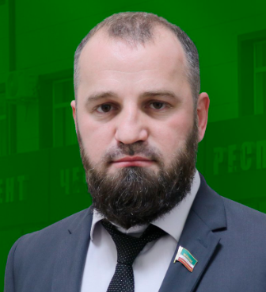

Айбуев Бекхан Султанович
Родился 6 сентября 1986 г. в селе Урус-Мартан Урус-Мартановского района ЧИАССР.
В 2003 году окончил Гойтинскую среднюю школу №3.
В 2022 году окончил обучение в АНО ВО «Национальный институт бизнеса» по направлению «Экономика предприятий и организаций».
19 сентября 2021 года избран депутатом Парламента Чеченской Республики пятого созыва.
Отец семерых детей.
Член Комитета Парламента ЧР по вопросам законодательства, государственного строительства и местного самоуправления.
Член Комитета Парламента ЧР по вопросам агропромышленного комплекса, земельных отношений, экологии и природных ресурсов.
Член Социалистической политической партии «СПРАВЕДЛИВАЯ РОССИЯ-ПАТРИОТЫ-ЗА ПРАВДУ».

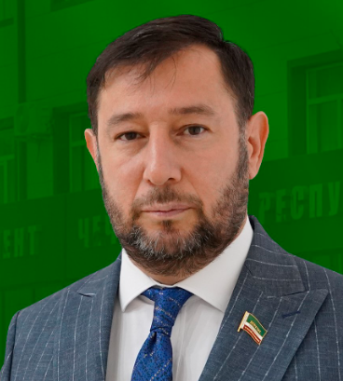

Хаджимурадов Иса Нажадиевич
Родился 29 сентября 1969г. в с. Промысловка Лиманского района Астраханской области.
Служил в ВС СССР в 1988-89гг.
В 1993г. окончил филологический факультет Чечено-Ингушского государственного университета.
С 07.1987 г. по 09. 1987 г. ученик инженера-землеустройства Агропромышленного объединения ЧИАССР.
С 07.1993г. по 04.2000г. специалист 1-го разряда Департамента земельных ресурсов и землеустройства ЧР.
С 09.2001г. по 07.2003г. ведущий специалист-эксперт информационно-аналитического отдела Комитета Правительства ЧР по делам молодежи.
С 07.2003г. по 06.2005г. главный специалист-эксперт информационно-аналитического отдела Комитета Правительства ЧР по делам молодежи.
В 06.2005г. ведущий специалист-эксперт пресс-службы Президента ЧР.
С 09.2005г. по 09.2006г. специалист-эксперт пресс-службы Президента ЧР.
С 09.2006г. по 02.2007г. ведущий специалист-эксперт пресс-службы Аппарата Народного Собрания Парламента ЧР.
С 10.2008г. по 04.2009г. депутат Парламента ЧР.
С 04.2009г. по 12.2011г. заместитель председателя Комитета Парламента ЧР по Регламенту, межнациональным, межконфессиональным отношениям, внешним связям и информационной политике.
С 12.2011г. по 11.2013г. директор Департамента внешних связей Главы и Правительства ЧР.
С 11.2013г. по 01.2019 г. директор Департамента внешних связей Министерства ЧР по национальной политике, внешним связям, печати и информации.
С 01.20019г. по 02.2020г. первый заместитель Мэра г.Грозный.
С 02.2020г. по 03.2020г. временно исполняющий обязанности Мэра г.Грозный.
С 03.2020г. по 03.2021г. Мэр г.Грозный.
С 02.2021г. по 08.2021г. заместитель Руководителя Администрации Главы и Правительства ЧР.
19 сентября 2021 года избран депутатом Парламента Чеченской Республики пятого созыва.
В 2011г. награжден высшей наградой Чеченской Республики орденом Кадырова.
2021 г. награжден благодарственным письмом Главы Чеченской Республики.
В 2009 г. награжден Почетной грамотой Парламента Чеченской Республики.
В 2010 г. награжден медалью «За заслуги перед Чеченской Республикой».
В 2018 г. награжден Благодарственным письмом Министерства ЧР по национальной политике, внешним связям, печати и информации.
Воспитывает двоих детей.
Заместитель председателя Комитета по межпарламентским связям, национальной и информационной политике и взаимодействию с общественными организациями.
Член Комитета по образованию, науке и культуре.
Председатель Совета регионального отделения Социалистической политической партии «СПРАВЕДЛИВАЯ РОССИЯ-ПАТРИОТЫ-ЗА ПРАВДУ».

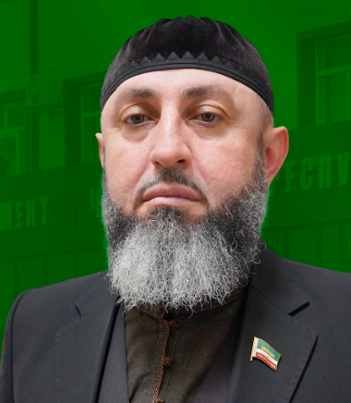

Джафаров Арби Нурдинович
Родился 6 декабря 1975 г. в с. Ведено Веденского района ЧИАССР.
В 2006 году окончил Курчалоевский Исламский Институт имени Ахмат-Хаджи Кадырова с присвоением квалификации “Имам-хатыб” и преподаватель арабского языка.
В 2015 году окончил Современную гуманитарную академию г. Москвы.
В 1993 г.- имам с. Ведено.
С 2003 по 2020 г. возглавлял совет старейшин Веденского района.
В 2006 г. – кадий Веденского района.
С 2013 по 2020 г. – заместитель главы администрации Веденского муниципального района по общественным и религиозным вопросам.
В 2020 г. – заместитель муфтия Чеченской Республики.
19 сентября 2021 года был избран депутатом Парламента Чеченской Республики пятого созыва.
В 2008 г. награжден орденом “За заслуги перед уммой” II степени.
В 2017 г. награжден нагрудным знаком “За отличие в борьбе против терроризма”.
В 2019 г. удостоен высшей государственной награды Чеченской Республики орденом Кадырова.
Женат, имеет пятерых детей.
Член фракции «Единая Россия»
Член Комитета по вопросам промышленности, энергетики, транспорта и связи

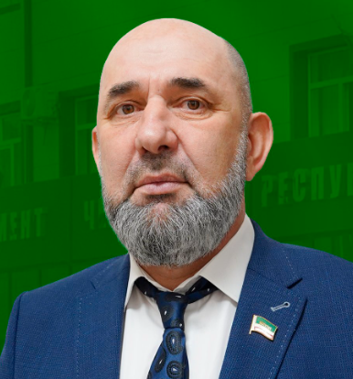

Ахиядов Нурди Валидович
Родился 6 июля 1964 г. в с. Махкеты Веденского района ЧИАССР.
В 2003 году окончил ФГОУ СПО «Серноводский сельскохозяйственный техникум» Министерства сельского хозяйства РФ по специальности «Правоведение».
С 1981 по 1982 г. работал на Грозненском нефтеперерабатывающем заводе.
С 1982 по 1984 г. служил в рядах Советской Армии.
С 1985 по 1999 г. работал на Грозненском нефтеперерабатывающем заводе.
С 1999 по 2002 г. работал в Управлении Грозводоканала.
В 2016 г. – заместитель начальника правового отдела ТФ ОМС ЧР.
С 2016 по 2021 г. – глава администрации Веденского муниципального района Чеченской Республики.
19 сентября 2021 г. избран депутатом Парламента Чеченской Республики пятого созыва.
Женат. Воспитывает четверых детей.
Член фракции «Единая Россия»
Член Комитета по вопросам социальной политики, здравоохранения и спорта.

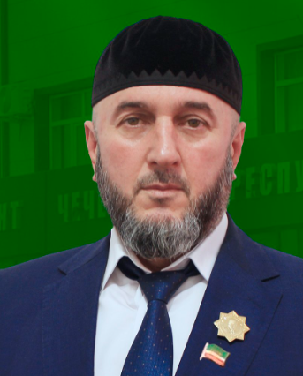

Абдурешидов Валид Аднанович
Родился 24 апреля 1967 г. в с. Гойты Урус-Мартановского района ЧИАССР.
В 1985 г. окончил среднее профессиональное техническое училище №4 г. Грозный.
В 1985 г. был призван на действительную воинскую службу Урус-Мартановским РВК, проходил службу в вооруженных Силах СССР с 25.10.1985 по 18.11.1987 г.
В 1993 г. окончил Грозненский государственный нефтяной институт им. акад. М.Д. Миллионщикова.
В 2011 г. окончил Кисловодский институт экономики и права по специальности «Юриспруденция».
В 2004 г. – сотрудник полка милиции УВО при МВД Чеченской Республики по охране объектов нефтегазового комплекса Чеченской Республики.
В 2005 г. – командир 3-й роты полка милиции УВО при МВД Чеченской Республики по охране объектов нефтегазового комплекса Чеченской Республики.
В 2006 г. – инспектор отдела службы полка милиции УВО при МВД Чеченской Республики по охране объектов нефтегазового комплекса Чеченской Республики.
С 2007 по 2013 г. командир 6-й роты полка милиции УВО при МВД Чеченской Республики по охране объектов нефтегазового комплекса Чеченской Республики.
В 2014 г. заместитель начальника отдела организационно—аналитической работы федерального государственного казенного учреждения «УВО МВД по Чеченской Республике».
С 26.11.2014 г. командир 6-й роты полка полиции по охране нефтегазового комплекса — филиала ФГКУ УВО МВД по Чеченской Республике».
С 11. 05. 2016 г. по 12.06. 2021 г. Глава администрации Урус-Мартановского муниципального района.
19 сентября 2021 года избран депутатом Парламента Чеченской Республики пятого созыва.
Награжден высшей государственной наградой Чеченской Республики орденом «Кадырова», медалями «За заслуги перед Чеченской Республикой», «За отвагу», «За отличие в службе» 3-й степени, «Защитнику Чеченской Республики», «За боевое дружество», «За доблесть в службе». Также имеет нагрудный знак «Участник боевых действий».
Неоднократно поощрялся Министром внутренних дел Российской Федерации, Министром внутренних дел по Чеченской Республике, начальником УВО МВД по Чеченской Республике.
Женат, воспитывает 7 детей.

Член фракции “Единая Россия”
Член Комитета по вопросам социальной политики, здравоохранения и спорта

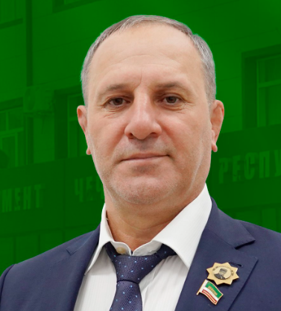

Ханариков Муса Абдул-Вахидович
Родился 16 марта 1967 г. в с. Серноводск Сунженского района ЧИАССР.
С 1985 по 1987 г. служил в рядах Советской Армии.
В 2010 г. окончил Российский государственный гуманитарный университет.
С 1989 по 1991 г.- инструктор РК ВЛКСМ Надтеречного района.
С 1992 по 1995 г. – инструктор организационного отдела администрации Заводского района г. Грозного.
С 1995 по 2000 г. – главный специалист общего отдела администрации местного самоуправления Заводского района г.Грозного.
С 2000 по 2008 г. – специалист отдела социального обеспечения Грозненского района.
С 2008 по 2009 г. – заместитель главы администрации Ачхой- Мартановского района.
В 2011 г. – первый заместитель главы администрации Сунженского муниципального района.
С 2011 по 01.2012 г. – и.о. главы администрации Сунженского муниципального района.
С 2012 по 2018 г. – глава администрации Сунженского муниципального района.
С 2018 по 2020 г. – министр по физической культуре и спорту Чеченской Республики.
В 2020 г. – первый заместитель главы администрации Сунженского муниципального района.
С 2020 по 2021 г. – глава администрации Серноводского муниципального района.
19 сентября 2021 года избран депутатом Парламента Чеченской Республики пятого созыва.
В 2013 г. награжден высшей государственной наградой Чеченской Республики орденом Кадырова.
В 2018 г. награжден почетной грамотой Главы Чеченской Республики.
В 2019 г. награжден медалью «За большой личный вклад в развитие ВЮИ ФСИН России».
В 2019 г. награжден медалью «За заслуги в развитии гражданского общества 1 степени».
В 2020 г. награжден памятной медалью «За бескорыстный вклад в организацию Общероссийской акции взаимопомощи «#МыВместе».
Участник ликвидации последствий катастрофы на Чернобыльской АЭС в 1986 г.
Мастер спорта СССР по вольной борьбе.
Женат, имеет 2 детей.

Член фракции «Единая Россия»
Заместитель председателя Комитета по вопросам агропромышленного комплекса, земельных отношений, экологии и природных ресурсов
Член Комитета по вопросам социальной политики, здравоохранения и спорта

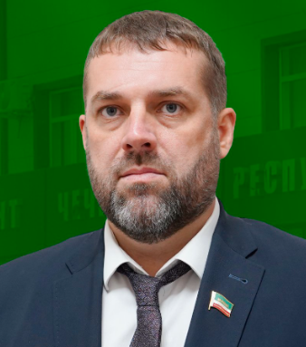

Кашлюнов Дмитрий Владимирович
Родился 27 июня 1982 г. в ст. Наурская Наурского района ЧИАССР.
В 2002 г. окончил Тамбовский филиал юридического института МВД России.
В 2006 г. окончил Московский университет МВД РФ.
С 2002 по 2012 г. проходил службу в РОВД по Наурскому району Чеченской Республики.
С 2012 по 2016 г. – первый заместитель Руководителя Администрации Главы и Правительства Чеченской Республики – Министра Чеченской Республики.
С 2016 по 2020 г. – глава Администрации Наурского муниципального района Чеченской Республики.
В 2020 г. – заместитель министра Чеченской Республики по национальной политике, внешним связям, печати и информации.
19 сентября 2021 года избран депутатом Парламента Чеченской Республики пятого созыва.
Воспитывает двоих детей.

Член фракции «Единая Россия»
Председатель Комитета по вопросам законности, правопорядка и безопасности
Член Комитета по вопросам социальной политики, здравоохранения и спорта

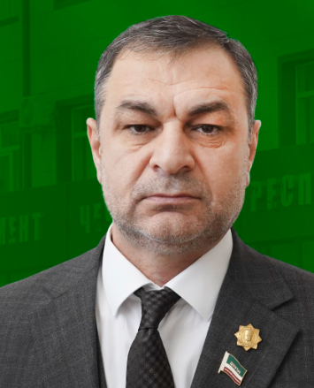

Махмутхажиев Имам-Али Вахаевич
Родился 10 марта 1969 г. в с. Урус-Мартан Урус-Мартановского района ЧИАССР.
С 1987 по 1989 г. проходил военную службу в Советской армии.
С 1989 г. проходил службу в органах внутренних дел.
В 1998 г. окончил Чеченский государственный педагогический институт по специальности «Технология и предпринимательство».
В 2006 г. окончил Уфимский юридический институт МВД России по специальности «Правоохранительная деятельность».
С 2005 по 2008 г. проходил службу в должности заместителя начальника управления по борьбе с организованной преступностью МВД Чеченской Республики.
С 2008 по 2009 г. проходил службу в должности начальника оперативно-розыскной части по борьбе с организованной преступностью при МВД по Чеченской Республике.
С 2009 по 2011 г. проходил службу в должности начальника отдела внутренних дел по Сунженскому району Чеченской Республики.
С 2011 по 2014 г. проходил службу в должности начальника отдела МВД России по Урус-Мартановскому району Чеченской Республики.
С 2014 по 2021 г. проходил службу в должности начальника отдела МВД России по Шатойскому району.
19 сентября 2021 года избран депутатом Парламента Чеченской Республики пятого созыва.
Награжден высшей государственной наградой Чеченской Республики орденом Кадырова, медалью «За заслуги перед Чеченской Республикой», нагрудным знаком «Почетный сотрудник МВД», памятной юбилейной медалью МВД России «300 лет российской полиции», юбилейной медалью «100 лет Советской Милиции».

Женат. Воспитывает пятерых детей.
Член фракции «Единая Россия»
Член Комитета по бюджету, банкам и налогам
Член Комитета по вопросам законности, правопорядка и безопасности

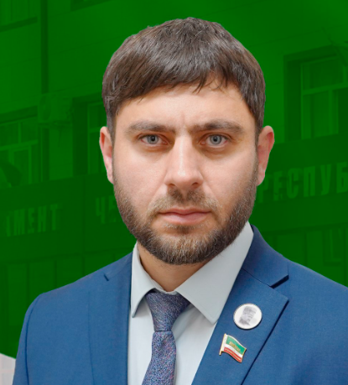

Хаджиев Артур Зелимханович
Хаджиев Артур Зелимханович.
Родился 10 ноября 1981 г. в с. Ачхой-Мартан ЧИАССР.
В 2005 г. окончил ЧГУ с отличием, получил специальность -«Юриспруденция», квалификацию – «Юрист».
С 10.2005 г. по 08.2013 г. работал преподавателем кафедры «Гражданского права и процесса» Чеченского Государственного Университета.
С 01.2008 г. по 07.2008 г. работал секретарем судебного заседания Старопромысловского районного суда г. Грозного.
С 01.2009 г. по 05.2011 г. работал главным специалистом-экспертом отдела правового и кадрового обеспечения Службы обеспечения деятельности мировых судей Чеченской Республики.
С 05.2011 г. по 08.2012 г. работал главным специалистом-экспертом правового отдела Службы обеспечения деятельности мировых судей Чеченской Республики.
С 08.2012 г. по 05.2013 г. работал заместителем начальника юридического отдела Мэрии г. Грозного.
С 05.2013 г. по 07.2015 г. работал начальником юридического отдела Мэрии г. Грозного.
С 07.2015 г. по 11.2016 г. работал директором департамента по работе с органами местного самоуправления Администрации Главы и Правительства Чеченской Республики.
С 11.2016 г. по 04.2017 г. работал заместителем руководителя секретариата заместителя Председателя Правительства ЧР.
С 05.2017 г. по 09.2017 г. работал заместителем начальника правового управления Аппарата Парламента Чеченской Республики.
С 09.2017 г. по 09.2021 работал начальником правового управления Аппарата Парламента Чеченской Республики.
19 сентября 2021 года избран депутатом Парламента Чеченской Республики 5 созыва.
Имеет классный чин «Действительный государственный советник Чеченской Республики 1 класса».
В 2016 г. награжден Почетной грамотой Правительства Чеченской Республики.
В 2018 г. награжден Почетной грамотой Парламента Чеченской Республики.
В 2018 г. присвоено почетное звание «Заслуженный юрист Чеченской Республики».
В 2019 г. награжден орденом «За развитие парламентаризма в Чеченской Республике».
В 2020 г. награжден медалью «15 лет Парламенту Чеченской Республики».
Председатель Комитета Парламента Чеченской Республики по вопросам законодательства, государственного строительства и местного самоуправления, член Комитетов Парламента Чеченской Республики по строительству и жилищно-коммунальному хозяйству и по вопросам законности, правопорядка и безопасности.
Член фракции «Единая Россия».

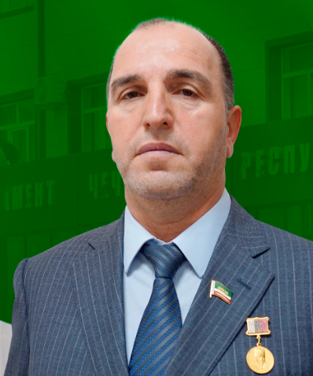

Эдилов Ибрагим Алиевич
Родился 7 ноября 1963 г. в с. Центорой Шалинского района ЧИАССР.
В 1990 г. окончил Грозненский государственный нефтяной институт им. акад. М.Д. Миллионщикова с получением специальности «Инженер-строитель».
С 1981 по 1983 г. проходил службу в вооруженных Силах СССР.
С 1984 по 1995 г. работал на различных должностях ПМК-223 Треста «Чечингсельстрой».
С 1995 по 1996 г. – ведущий специалист отдела контроля строительно-монтажных работ Дирекции по строительно-восстановительным работам в Чеченской Республике от Министерства строительства Российской Федерации.
С 1996 по 2000 г. – старший прораб Гудермесской ДСПМК.
С 2000 по 2001 г. – главный специалист отдела технического контроля Управления капитального строительства Администрации Чеченской Республики.
С 2001 по 2004 г. – заместитель начальника отдела технического надзора Федерального казенного предприятия «Дирекция по строительно-восстановительным работам в Чеченской Республике».
С 2004 по 2006 г. – начальник отдела технического надзора Федерального казенного предприятия «Дирекция по строительно-восстановительным работам в Чеченской Республике».
С 2006 по 2009 г. – заместитель начальника Управления ФКП «Дирекция» – начальник отдела технического надзора.
С 2009 по 2011 г. – Генеральный директор КП ЧР «Дирекция» в Чеченской Республике.
C 2011 по 2012 г. – руководитель Департамента строительства Правительства Чеченской Республики.
С 2013 по 2014 г. – первый заместитель главы администрации Курчалоевского муниципального района Чеченской Республики.
С 2014 по 2020 г. – заместитель министра имущественных и земельных отношений Чеченской Республики.
19 сентября 2021 г. избран депутатом Парламента Чеченской Республики пятого созыва.
В 2010 г. награжден высшей государственной наградой Чеченской Республики орденом Кадырова.
В 2011 г. присвоено почетное звание «Заслуженный строитель Чеченской Республики».
В 2008 г. награжден Международной наградой общественного признания «Слава России».
В 2007 г. награжден нагрудным знаком «Почетный строитель России».
Женат. Воспитывает четверых детей.

Член фракции «Единая Россия»
Председатель Комитета Парламента Чеченской Республики по строительству и жилищно-коммунальному хозяйству.
Член Комитета по вопросам агропромышленного комплекса, земельных отношений, экологии и природных ресурсов

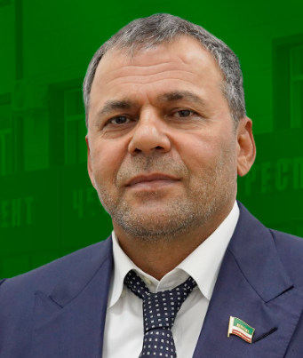

Закриев Сахаб Соипович
Родился 29 мая в 1965 г. в с. Хамаматюрт Бабаюртовского района Дагестанской АССР.
В 1983 г. призван в ряды Советской армии Шалинским районным военным комиссариатом ЧИАССР.
В 1986 г. поступил в Грозненский нефтяной институт им. академика Миллионщикова, 1992 году присуждена квалификация «инженер-строитель» по специальности промышленное и гражданское строительство.
В 1990 г. поступил в Московский открытый социальный университет. В 1995 году окончил обучение с отличием по специальности «Экономическая теория».
В 2000 г. окончил Московский открытый социальный университет по специальности «Юриспруденция».
В 2005 г. присуждена ученая степень кандидата экономических наук. В этом же году присуждена ученая степень доктора экономических наук.
В 2009 г. окончил ФГОУ ВПО «Российская академия государственной службы при Президенте РФ» по специальности «Государственное и муниципальное управление».
С 05. 2004 г. работал в системе Управления делами Администрации Главы и Правительства ЧР.
С 07.2004 по 03.2006 г. начальник отдела материально – технического обеспечения – заместитель управляющего делами Президента и Правительства ЧР.
С 03.2006 по 12.2013 г. управляющий делами Президента и Правительства ЧР – министр Чеченской Республики.
С 03.2014 по 07.2016 г. начальник управления Федеральной миграционной службы по Чеченской Республике.
С 07.2016 по 11.2019 г. начальник Управления по вопросам миграции МВД по Чеченской Республике.
С 11.2019 по 23.09.2021 г. глава администрации Гудермесского муниципального района Чеченской Республики.
19 сентября 2021 г. избран депутатом Парламента Чеченской Республики пятого созыва.
В 2005 г. награжден медалью «За заслуги перед Чеченской Республикой».
В 2007 г. награжден высшей государственной наградой Чеченской Республики орденом Кадырова.
Женат, воспитывает двоих детей.
Член фракции «Единая Россия»
Заместитель председателя Комитета по вопросам промышленности, энергетики, транспорта и связи

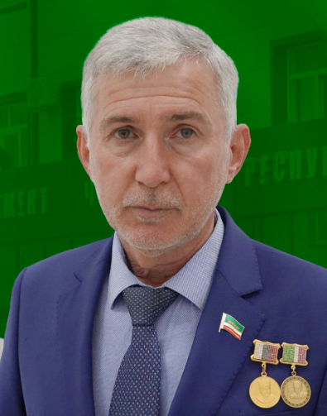

Ельсаев Аламахад Абдул-Хамидович
Родился 1 марта 1967 г. в с. Мартан-Чу Урус-Мартановского района ЧИАССР.
С 1985 по 1987 гг. служил инструктором службы собак в пограничных войсках КГБ СССР.
В 1995 году окончил факультет журналистики Ростовского Государственного университета.
В 2005 году в Северо-Кавказской Академии госслужбы, защитил кандидатскую диссертацию по политологии на тему: «Особенности модернизации политического процесса в условиях социальной депривации (на материале Чеченской Республики)».
С 1995-1996г.г. – работал редактором ТВ «Вайнах», с 1996 г. по 2003 г. – совмещение работы с преподаванием на кафедре журналистики Чеченского Государственного Университета.
С 03.1997 г. по 12.1997 г. – работал редактором ТВИ. с 1997 г. по 1999 г. – работал главным редактором ТВ «Нохчо», с 1999 г. по 2000 г. – исполнительным директором ТВ «Нохчо». С 2000 г. по 2003 г. – главным редактором главной редакции аналитических программ ЧГТРК. ​
С 2003 г. по 2005 г. возглавлял ГУ «Грозненская телерадиокомпания», с 2005 г. по 2006 г. – начальник Департамента внешних связей Президента и Правительства ЧР, с апреля 2006 г. по апрель 2020г. работал директором филиала ФГУП ВГТРК ГТРК «Вайнах», а с июля 2011 года по май 2012 года работал по совместительству еще и директором ГУ ЧГТРК «Грозный».
С апреля 2020 года по сентябрь 2021 года работал советником Главы Чеченской Республики, курировал СМИ, литературу, академию наук и архивное управление ЧР.
Действительный государственный советник Чеченской Республики 3 класса.
19 сентября 2021 года избран депутатом Парламента Чеченской Республики пятого созыва.
Член Совета по культуре при Главе ЧР.
Неоднократно награждался благодарностями и грамотами ВГТРК. В 2003,2005 и 2020гг. объявлены благодарности Президента РФ.
В 2004 году в номинации «Лучший организатор» признан человеком года.
В 2005 году присвоено почетное звание «Почетный гражданин Чеченской Республики», в том же 2005 году награжден медалью «За заслуги перед Чеченской Республикой», в 2007 году орденом «За развитие парламентаризма в Чеченской Республике».
В 2008 году присвоено звание «Заслуженный журналист Чеченской Республики».
В 2010 году указом Президента Чеченской Республики Р.А.Кадырова награжден высшей наградой Чеченской Республики орденом А.Кадырова.
В 2011 году Указом Президента РФ Д.А. Медведева награжден Медалью ордена «За заслуги перед Отечеством II степени». В 2015-почётным знаком «За трудовое отличие».
В 2018 году награжден медалью «Памяти Ахмата-Хаджи Кадырова, Первого Президента Чеченской Республики».
В 2019 году награжден нагрудными знаками от МВД и Национальной гвардии «За отличие в борьбе против терроризма и экстремизма», а также в 2019 году награжден памятной медалью «За значительный вклад в создание цифрового эфирного телевидения России».
Автор сказок, стихов, песен, более двадцати рассказов и трактата «Стержень». Составитель книги «Время глазами журналистов». Руководитель проекта по изданию книги «Путь жизни». Рецензент драмы «Заступник».
​Женат, имеет шестерых детей.
Председатель Комитета по межпарламентским связям, национальной и информационной политике и взаимодействию с общественными организациями.
Член Комитета по образованию, науке и культуре.
Член Комитета по вопросам законодательства, государственного строительства и местного самоуправления.
Член фракции «Единая Россия»

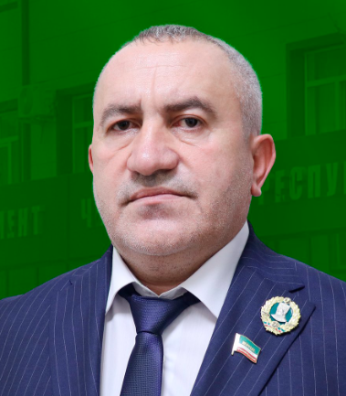

Цабаев Ризван Мурадинович
Родился 5 сентября 1971г. в с. Ишхой-Хутор Ножай-Юртовского района ЧИАССР.
В 2013 г. окончил Современную гуманитарную академию г. Москва.
В 1989 г. был призван на срочную службу в ВВ МВД СССР, демобилизован в 1991 году.
В 1996 г. работал на должности милиционера роты ППСМ Ножай-Юртовского РОВД ЧР.
С 2002 по 2004 г. проходил службу по контракту в Министерстве обороны РФ.
С 2004 по 2012 г. проходил службу по контракту в ВВ МВД РФ, в должности заместителя командира батальона.
С 2012 по 2021 г. работал начальником отделения ОМВД России по Итум-Калинскому району ЧР.
19 сентября 2021 года избран депутатом Парламента Чеченской Республики пятого созыва.
В 2009 г. награжден государственной наградой Российской Федерации орденом Мужества.
В 2013 г. награжден высшей государственной наградой Чеченской Республики орденом Кадырова.
Женат, имеет троих детей.

Член фракции “Единая Россия”
Член Комитета по вопросам законности, правопорядка и безопасности
Член Комитета по бюджету, банкам и налогам

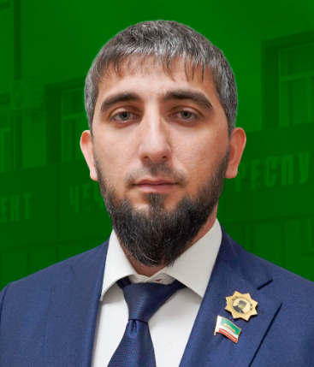

Закриев Джамалай Исаевич
Родился 25 февраля 1990 г. в с. Знаменское, Надтеречного района ЧИАССР.
В 2012 г. окончил Чеченский государственный университет.
С 2012 по 2013 г. работал документоведом отдела культурно-массовых мероприятий Управления по воспитательной и социальной работе ЧГУ.
С 2013 по 2014 г. работал ведущим специалистом-экспертом отдела по координации деятельности и розыску без вести пропавших лиц и вопросам помилования Аппарата Совета экономической и общественной безопасности ЧР.
В 2015 г. работал ведущим специалистом-экспертом Секретариата Руководителя Администрации Главы и Правительства ЧР.
С 2015 по 2019 г. работал главным специалистом-экспертом Секретариата Председателя Парламента ЧР.
С 2019 по 2021 г. работал Советником Председателя Парламента ЧР.
19 сентября 2021 года избран депутатом Парламента Чеченской Республики пятого созыва.
Награжден благодарственным письмом Главы Чеченской Республики, почетной грамотой Парламента Чеченской Республики, орденом «За развитие парламентаризма в Чеченской Республике» и медалью «15 лет Парламенту Чеченской Республики», Награжден памятным нагрудным знаком «За отличие в борьбе против терроризма» приказом МВД по Чеченской Республике, Награжден почетным знаком «За трудовое отличие».
В 2023 г. удостоен высшей государственной награды Чеченской Республики орденом Кадырова.
Женат, имеет 3 детей.
Член фракции “Единая Россия”
Член Комитета по межпарламентским связям, национальной и информационной политике и взаимодействию с общественными организациями
Член Молодежного парламента при Государственной Думе Федерального Собрания Российской Федерации.

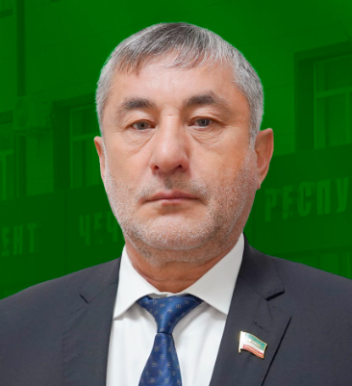

Абубакаров Идрис Магамедович
Родился 25 декабря 1963 г. в с. Беной Ножай-Юртовского района ЧИАССР.
В 1980 г. окончил СПТУ №24 г. Гудермес.
В 1990 г. окончил Грозненский нефтяной институт им. академика М.Д. Миллионщикова.
С 1981 по 1989 г. работал в Нефтегазодобывающем управлении «Октябрьнефть» на разных должностях.
В 1982 г. был призван в ряды Советской Армии, где прослужил до 1984 г.
С 1991 по 1996 г. работал в должности командира взвода ОВО при Гудермесском ГОВД.
С 2000 по 2003 г. работал в службе безопасности Главы Администрации Чеченской Республики в спецподразделении роты особого назначения при военной комендатуре ЧР, участвовал в боевых действиях по наведению конституционного порядка в Чеченской Республике.
С 2003 по 2004 г. – милиционер 10-й роты полка УВО при МВД ЧР по охране нефтегазового комплекса Чеченской Республики.
С 2004 по 2005 г. – заместитель командира 7-й роты полка милиции УВО при МВД по охране нефтегазового комплекса Чеченской Республики.
В 2005 г. – инспектор отдела службы полка милиции УВО при МВД ЧР по охране нефтегазового комплекса Чеченской Республики.
С 2005 по 2008 г. – командир 4-й роты полка милиции при МВД ЧР по охране нефтегазового комплекса Чеченской Республики.
С 2008 по 2010 г. – инспектор отдела службы полка милиции УВО при МВД ЧР по охране нефтегазового комплекса Чеченской Республики.
В 2010 г. – заместитель начальника отдела службы полка милиции УВО при МВД ЧР по охране нефтегазового комплекса Чеченской Республики.
С 2010 по 2011 г. – инспектор отдела службы полка милиции УВО при МВД ЧР по охране нефтегазового комплекса Чеченской Республики.
С 2011 по 2013 г. – Префект Старопромысловского района г. Грозного.
С 2013 по 2015 г. – Советник Главы Чеченской Республики.
19 октября 2015 года постановлением Избирательной комиссии ЧР зарегистрирован депутатом Парламента Чеченской Республики третьего созыва.
18 сентября 2016 года избран депутатом Парламента Чеченской Республики четвертого созыва в составе единого списка кандидатов, выдвинутого Чеченским региональным отделением Всероссийской политической партии «Единая Россия».
19 сентября 2021 года избран депутатом Парламента Чеченской Республики пятого созыва.
Имеет награды:
Нагрудный знак «Участнику боевых действий».
Дважды награждён нагрудным знаком «За верность долгу».
Медали:
«Жукова», «За боевое содружество», «За доблесть в службе», «За ратную доблесть», «За заслуги перед Чеченской Республикой», «Защитнику Чеченской Республики», «За развитие парламентаризма в Чеченской Республике».
Почетные грамоты Главы и Правительства Чеченской Республики, Парламента Чеченской Республики и Министерства внутренних дел по Чеченской Республике.
Женат, имеет пятерых детей.

Член фракции “Единая Россия”
Член Комитета по вопросам законности, правопорядка и безопасности

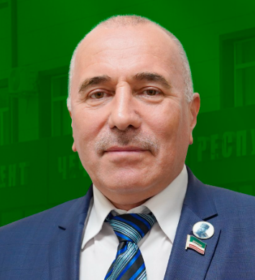

Ахматов Ибрагим Ахмадиевич
Родился 20 февраля 1967 г. в с. Ачхой-Мартан Чечено-Ингушской АССР.
В 1984 г. окончил ССПТУ №4.
В 1994 году окончил Грозненский нефтяной институт им. академика М.Д. Миллионщикова по специальности «Химическая технология природных энергоносителей и углеродных материалов».
С 1985 по 1987 г. проходил службу в Советской Армии.
С 1987 по 1989 г. работал на мебельной фабрике ЧИПМДО «Терек».
С 2005 по 2006 г. работал советником первого заместителя Председателя Правительства Чеченской Республики.
18 сентября 2016 года избран депутатом Парламента Чеченской Республики четвертого созыва.
19 сентября 2021 года избран депутатом Парламента Чеченской Республики пятого созыва.
В 2020 году награжден орденом «За развитие парламентаризма в ЧР».
Женат, воспитывает пятерых детей.

Член фракции «Единая Россия».
Заместитель председателя Комитета по вопросам законодательства, государственного строительства и местного самоуправления
Член Комитета по образованию, науке и культуре.

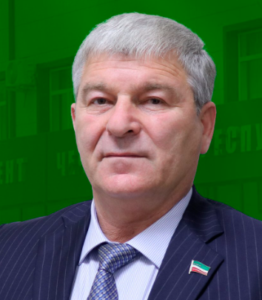

Айдамиров Асламбек Мусаевич
Родился 14 июля 1962 г. в селе Центарой Шалинского района ЧИАССР.
Образование высшее. В 2005 году окончил Чеченский Государственный педагогический институт, в 2008 году Северо-Кавказскую академию государственной службы, в 2011 году Грозненский государственный нефтяной институт.
Трудовую деятельность начал в 1982 году в совхозе «Искра» Шалинского района.
С 2000 года занимал различные должности в ГУП «Чеченпромстройматериалы», а в 2005 году был назначен генеральным директором данного предприятия.
В ноябре 2005 года был избран депутатом Совета Республики Парламента Чеченской Республики по Курчалоевскому административно-территориальному избирательному округу № 8 и возглавил Комитет по социальной политике, науке, образованию, здравоохранения, культуры, спорта, туризма и делам молодежи.
В 2008 году избран депутатом Парламента Чеченской Республики и заместителем председателя Парламента Чеченской Республики, председателем Комитета по вопросам социальной политики.
В 2011 г. назначен министром жилищно-коммунального хозяйства Чеченской Республики.
В 2016 г. назначен на должность главы администрации Курчалоевского муниципального района Чеченской Республики.
В сентябре 2016 года, в связи с избранием депутатом Парламента ЧР четвертого созыва от партии «Единая Россия», досрочно сложил полномочия главы администрации Курчалоевского муниципального района ЧР.
18 сентября 2016 года избран депутатом Парламента Чеченской Республики IV-го созыва. На первом заседании избран заместителем Председателя Парламента Чеченской Республики IV-го созыва.
19 сентября 2021 года избран депутатом Парламента Чеченской Республики V- го созыва. 4 октября 2021 года на первом заседании Парламента Чеченской Республики V- го созыва избран заместителем Председателя Парламента Чеченской Республики.
За заслуги, связанные с развитием государственности, укреплением мира, дружбы и сотрудничества между народами, способствующие процветанию и славе Чеченской Республики награжден высшей наградой Чеченской Республики «Орденом Кадырова». За существенный вклад в развитие демократических институтов и активную законотворческую деятельность в Чеченской Республике награжден медалью «За заслуги перед Чеченской Республикой», орденом «За развитие парламентаризма», медалью «За честное исполнение депутатского долга», почетной грамотой Президента Чеченской Республики. За активное участие в восстановлении народного хозяйства Чеченской Республики удостоен почетного звания «Заслуженный строитель Чеченской Республики».
Воспитывает четверых детей.

Заместитель Председателя Парламента ЧР
Член фракции “Единая Россия”.
Член Комитета по строительству и жилищно-коммунальному хозяйству.
Член Комитета по вопросам социальной политики, здравоохранения и спорта.

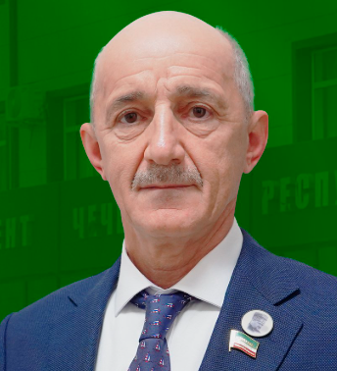

Бисаев Иса Усманович
Родился 1 января 1957 г. в з/с «Викторовский», Тарановского района Кустанайской области Казахской ССР.
Свободно владеет русским языком, читает и объясняется на английском и арабском языках.
В 1977 г. поступил на экономический факультет Московского Государственного Университета им. М.В.Ломоносова. Учебу окончил с отличием, после чего учёным советом МГУ был рекомендован для поступления в очную аспирантуру кафедры «Экономика зарубежных стран».
В 1985 г. успешно защитил кандидатскую диссертацию на тему: «Влияние транснациональных корпораций на экономическое развитие нефтеэкспортирующих стран Аравийского полуострова» с присвоением ученой степени – кандидат экономических наук.
Работал на различных должностях государственной службы: в сфере бизнеса, преподавателем экономических дисциплин, в высших учебных заведениях.
В 1994 году прошел обучение в университете Аль-Азхар (Арабская Республика Египет) по специальности «Имам соборной мечети». Имеет научные публикации в отечественных и зарубежных изданиях.
C декабря месяца 2016 года является депутатом Парламента Чеченской Республики 4-го созыва.
С сентября 2021 года является депутатом Парламента Чеченской Республики 5-го созыва.
Воинское звание – старший лейтенант. Первый спортивный разряд по дзюдо.
В 2012г. награжден Почетной грамотой Правительства Чеченской Республики.
В 2016 г. награжден Почетной грамотой Правительства Чеченской Республики .
Награжден Орденом “За развитие парламентаризма в Чеченской Республики”.
Награжден Почетной грамотой Парламента Чеченской Республики за добросовестное исполнение депутатского долга, плодотворную работу на благо жителей Чеченской Республики.
Награжден Памятной медалью 15 лет Парламенту Чеченской Республики.
Женат, имеет пятеро детей.

Член фракции “Единая Россия”
Председатель Комитета по бюджету, банкам и налогам Парламента ЧР
Член Комитета по вопросам экономической, инвестиционной политики и имущественных отношений.
Член Комитета по образованию, науке и культуре.

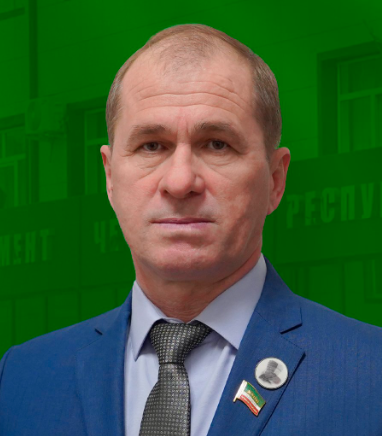

Висмурадов Абухусайн Джандарович
Родился 5 июня 1966 года в с. Центарой Шалинского района ЧИАССР.
В 2009 году окончил Махачкалинский институт финансов и права по специальности «Юриспруденция».
С 1984 по 1986 г. служил в рядах Советской Армии.
С 1983 по 1994 г. работал водителем в госхозе «Искра».
С 1987 по 1988 г. работал водителем Аргунского АТП.
С 1988 по 1989 г. работал водителем Гудермесского РТП.
С 1989 по 1992 г. работал водителем в ГПАП1 Грозного.
С 2003 по 2008 г. работал в органах МВД.
С 2013 по 2014 г. занимал должность главы администрации Курчалоевского муниципального района;
С 2014 по 2016 г. – Советник Главы Чеченской Республики.
18 сентября 2016 года избран депутатом Парламента Чеченской Республики IV созыва.
19 сентября 2021 года избран депутатом Парламента Чеченской Республики пятого созыва.
Женет, 5 детей.
В 2019 г. награжден орденом “За развитие парламентаризма в Чеченской Республике”
В 2020 г. награжден почетной грамотой Парламента Чеченской Республики.
В 2020 г. награжден медалью “15 лет Парламенту Чеченской Республики”.

Член фракции” Единая Россия”
Член Комитета по вопросам промышленности, энергетики, транспорта и связи.

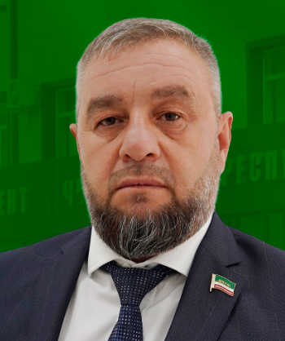

Гарнаев Джабраил Таирович
Родился 20 апреля 1973 г. в с. Гелдаган Шалинского района ЧИАССР.
В 1996 г. окончил Грозненский государственный нефтяной технический институт им. академика М.Д. Миллионщикова по специальности «Машины и оборудования нефтяных и газовых промыслов» с присвоением квалификации «Инженер-механик».
С июня 2004 по июль 2004 г. занимал должность старшины роты полка №2 ППСМ при МВД Чеченской Республики.
С июля 2004 по декабрь 2004 г. – милиционер полка №2 ППСМ при МВД Чеченской республики.
С октября 2006 декабрь 2006 г. – милиционер роты полка №2 ППСМ СН им. А. Кадырова при МВД ЧР.
С февраля 2007 по март 2007 г. – милиционер-боец ОВД по Шалинскому району Чеченской Республики.
С марта 2007 по август 2008 г. занимал должность заместителя командира огневого взвода батальона ППСМ ОВД по Шалинскому району ЧР.
С 2008 по 2009 г. – милиционер батальона ППСМ ОВД по Шалинскому району Чеченской Республики.
С 2009 по 2011 г. работал начальником отдела государственной инспекции безопасности дорожных движений в ОВД по Шалинскому району Чеченской Республики.
С января 2012 по декабрь 2015 г. занимал должность главы Гелдаганского сельского поселения Курчалоевского района Чеченской Республики.
С 30 декабря 2015 по 27 января 2016 г. – оперативный дежурный в дежурной части отдела МВД России по Шалинскому району Чеченской Республики.
С января 2016 по сентябрь 2016 г. – старший инспектор по обеспечению тыла отдела МВД России по Курчалоевскому району Чеченской Республики.
11 сентября 2016 года избран депутатом Парламента ЧР IV созыва.
19 сентября 2021 года избран депутатом Парламента Чеченской Республики V созыва.
В 2019 г. награжден почетной грамотой Парламента Чеченской Республики.
В 2020 г. награжден орденом «За развитие парламентаризма в Чеченской Республике».
Женат, имеет 3 детей.

Член фракции “Единая Россия”
Член Комитета по вопросам социальной политики, здравоохранения и спорта
Член Комитета по вопросам агропромышленного комплекса, земельных отношений, экологии и природных ресурсов

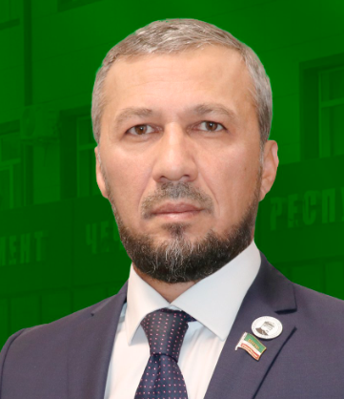

Джамалдинов Зелимхан Хабибулаевич
Родился 7 ноября 1974 г. в с. Бамат-Юрт Грозненского района ЧИАССР.
В 2002 году окончил Чеченский государственный университет по специальности «Менеджмент».
С 1991-1996 гг. – техник вычислительного Центра Чеченского Государственного университета.
С 1996-2003 гг. – снабженец отдела материально-технического снабжения ООО «Южстальконструкция» г. Грозный.
С марта по май 2007 г. – ведущий специалист отдела государственного протокола Департамента внешних связей Президента и Правительства Чеченской Республики.
С мая по июль 2007 г. – заместитель начальника отдела государственного протокола Департамента внешних связей Президента и Правительства Чеченской Республики.
С июля по декабрь 2007 г. – заместитель начальника отдела экономического сотрудничества Департамента внешних связей Президента и Правительства Чеченской Республики.
С декабря 2007 по май 2008 гг. – заместитель директора Департамента внешних связей Президента и Правительства Чеченской Республики.
С мая 2008 по август 2013 гг. – заместитель министра ЧР по внешним связям, национальной политике, печати и информации.
С сентября 2013 по август 2015 гг. – руководитель секретариата Председателя Парламента Чеченской Республики.
С июля 2015 по июнь 2016 гг. – заместитель руководителя секретариата Председателя Парламента Чеченской Республики.
С июня 2016 по февраль 2017 – руководитель секретариата Председателя Парламента Чеченской Республики.
С февраля 2017 г. – депутат Парламента ЧР.
Имеет классный чин «Действительный государственный советник Чеченской Республики 1 класса».
В 2010 году награжден медалью «За заслуги перед Чеченской Республикой», в 2007 году – Почетной грамотой Президента ЧР, в 2012 году – Почетной грамотой Парламента ЧР.
В 2023 г. удостоен высшей государственной награды Чеченской Республики орденом Кадырова.
Владеет русским, азербайджанским, казахским, киргизским, турецким и узбекским языками.
C января месяца 2017 года является депутатом Парламента Чеченской Республики 4-го созыва.
19 сентября 2021 года был избран депутатом Парламента Чеченской Республики пятого созыва.
Член фракции “Единая Россия”
Член Комитета по межпарламентским связям, национальной и информационной политике и взаимодействию с общественными организациями
Член Комитета по образованию, науке и культуре

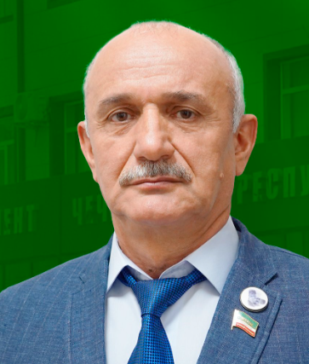

Демильханов Муса Сайтарбиевич
Родился 12 марта 1960 года в селе Беной Ножай-Юртовского района ЧИ АССР.
С 1980 по 1982 годы служил в рядах Советской Армии.
В 1990 году окончил Чечено-Ингушский государственный университет имени Л.Н.Толстого по специальности «Историк», Северо-Кавказскую академию государственной службы при Президенте РФ.
Трудовую деятельность начал с августа 1982 года помощником составителя поездов на Северо-Кавказской ордена Ленина железной дороге города Грозного.
С 1992 по 2003 годы занимался предпринимательской деятельностью в сфере производства и строительства.
С 2006 года работал начальником Департамента материально-технического и хозяйственного обеспечения Народного Собрания Парламента Чеченской Республики.
12 октября 2008 г. избран депутатом Парламента Чеченской Республики второго созыва
8 сентября 2013 г. избран депутатом Парламента Чеченской Республики третьего созыва.
18 сентября 2016 г. избран депутатом Парламента Чеченской Республики четвертого созыва.
19 сентября 2021 года избран депутатом Парламента Чеченской Республики пятого созыва.
Имеет почетные грамоты Народного Собрания Парламента Чеченской Республики, награжден почетным знаком «За трудовое отличие».
В 2007 г. награжден Почетным знаком «За трудовое отличие».
В 2007 г. награжден Почетной грамотой Народного Собрания Парламента ЧР.
В 2009 г. награжден Почетной грамотой Парламента Чеченской Республики.
В 2010 г. награжден медалью «За заслуги перед Чеченской Республикой».
В 2016 г. награжден Благодарственным письмом Председателя Парламента ЧР.
В 2018 г. награжден Благодарственным письмом Председателя Парламента ЧР.
В 2019 г. награжден орденом «За развитие парламентаризма в Чеченской Республике».
В 2020 г. награжден медалью «15 лет Парламенту Чеченской Республики».
Женат, имеет 2 детей.

Член фракции “Единая Россия”
Член Комитета по вопросам промышленности, энергетики, транспорта и связи
Член Комитета по бюджету, банкам и налогам

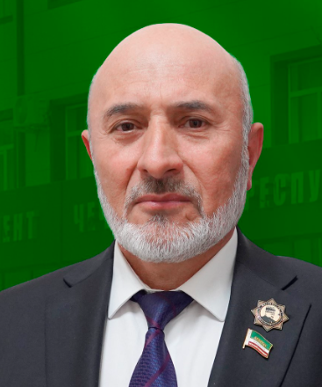

Демилханов Сулумбек Сайтарбиевич
Родился 16 июня 1957 года в с. Каганович, Кагановического района, Киргизской ССР.
С 1977 по 1979 гг. проходил службу в рядах Советской Армии.
Трудовую деятельность начал в 1975 году в Гудермесском ПМК-8 на различных должностях.
С 1979 по 1988 гг. работал в СМУ- 4.
С 1989 по 1990 гг. работал в Аргунском ДОЦ.
С 1991 по 2002 гг. работал в Министерстве сельского хозяйства и продовольствия Чеченской Республики в должности главного специалиста отдела строительства.
В 2006 году окончил Чеченский Государственный Педагогический институт по специальности «Технология и предпринимательство» с присуждением квалификации «Учитель технологии и предпринимательства».
С 2006 по 2008 гг. работал в должности ведущего специалиста Департамента материально-технического обеспечения Народного Собрания Парламента Чеченской Республики.
С 2008 по 2015 гг. работал начальником Управления хозяйственного и транспортного обеспечения Аппарата Парламента Чеченской Республики.
18 сентября 2016 года был избран депутатом IV созыва Парламента Чеченской Республики в составе единого списка кандидатов, выдвинутого Чеченским региональным отделением Всероссийской политической партии «Единая Россия».
19 сентября 2021 года избран депутатом V созыва Парламента Чеченской Республики в составе единого списка кандидатов, выдвинутого Чеченским региональным отделением Всероссийской политической партии «Единая Россия».
В 2006 г. награжден Почетной грамотой Народного Собрания Парламента ЧР.
В 2010 г. награжден Почетной грамотой Парламента Чеченской Республики.
В 2018 г. награжден Благодарственным письмом Председателя Парламента ЧР.
В 2019 г. награжден орденом «За развитие парламентаризма в Чеченской Республике».
В 2020 г. награжден медалью «15 лет Парламенту Чеченской Республики».
Воспитывает пятерых детей.

Член фракции “Единая Россия”
Член Комитета по вопросам социальной политики, здравоохранения и спорта
Член Комитета по строительству и жилищно-коммунальному хозяйству

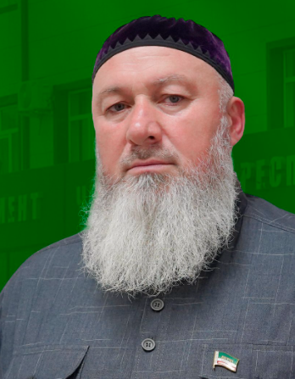

Дадаев Рызван Алханович
Родился 5 июня 1968 г. в селе Бадамск, Сайрамского района Чимкентской области Республики Казахстан.
В 1980 г. переехал на постоянное место жительство в ст. Наурская Чеченской Республики.
Свою трудовую деятельность начал в июле 1986 г. в винсовхозе им. Калинина. В том же году был призван в ряды Советской Армии.
После службы в Армии до ноября 1990 г. работал в сельском хозяйстве района.
В 1998 г. поступил в Дагестанский Исламский Университет имени Сайфуллы – Кади и в 2003 окончил полный курс данного учебного заведения по специальности «Преподаватель арабского языка, юрист – исламовед».
С июня 2003 по июнь 2004 г. работал в ПУЖКХ.
С марта 2006 г. по июль 2012 г. замещал должность ведущего специалиста отдела социальной политики и связям с религиозными и общественными организациями Администрации Наурского муниципального района.
В 2014 г. назначен на должность директора департамента по связям с религиозными и общественными организациями Администрации Главы и Правительства Чеченской Республики.
С 2016 г. депутат Парламента Чеченской Республики.
19 сентября 2021 года избран депутатом Парламента Чеченской Республики пятого созыва.
Женат, имеет восьмерых детей.
Награды: в 2010 г. награжден медалью «За заслуги перед Чеченской Республикой»;
в 2010 г. награжден Орден «За заслуги перед Уммой 2-степени» (2010 г.);
в 2011 г. награжден Орденом им. А.-Х. Кадырова
в 2008 г. награжден орденом «За развитие парламентаризма в Чеченской Республике».
Член фракции«Единая Россия»
Член Комитета по межпарламентским связям, национальной и информационной политике и взаимодействию с общественными организациями
Член Комитета по вопросам экономической, инвестиционной политики и имущественных отношений

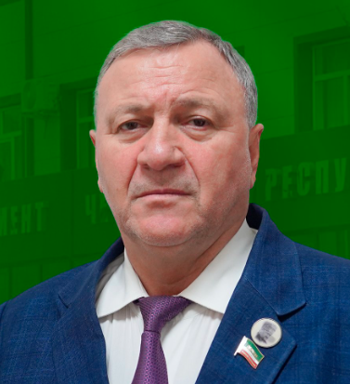

Гучигов Али Джебирович
Родился 31 декабря 1957 года в с. Октябрьское Шалинского района ЧИАССР. Служил в рядах Советской Армии.
Окончил Калмыцкий государственный университет, получил специальность ученого агронома.
Трудовую деятельность А.Д. Гучигов начал в 1973 году, будучи учеником в школе, начинал рабочим колхоза им. Калинина Ростовской области.
С 1987 по 1993 год работал главным агрономом колхоза «Червленский» Шелковского района.
С 1993 до 1996 года работал заместителем Генерального директора агрофирмы «Сортсемовощ».
С сентября 1996 до 2003 года работал Генеральным директором ГУП «Чечеагропромхимия».
В 2003 году назначен заместителем министра сельского хозяйства, где проработал до 2010 года.
Постоянно работая над повышением своего профессионального уровня, продолжает учебу.
В 2004 году окончил Северо-Кавказскую академию государственной службы при Президенте Российской Федерации, где присуждена квалификация менеджера по специальности «Государственное и муниципальное управление».
В 2005 году присвоена ученая степень – кандидат экономических наук.
В 2008 году награжден медалью «За заслуги перед Чеченской Республикой».
В 2009 году избран членом-корреспондентом Международной академии наук экологии и безопасности жизнедеятельности.
В сентябре 2012 года Избирательной комиссией ЧР в соответствии с Законом ЧР «О выборах депутатов Парламента ЧР» и на основании своего постановления о передаче вакантного мандата депутата Парламента ЧР второго созыва зарегистрированному кандидату из единого списка кандидатов, выдвинутого Чеченским региональным отделением Всероссийской политической партии «Единая Россия», зарегистрирован депутатом Парламента ЧР.
8 сентября 2013 года избран депутатом Парламента Чеченской Республики третьего созыва.
19 сентября 2021 года избран депутатом Парламента Чеченской Республики пятого созыва.
Член фракции “Единая Россия”

Председатель комитета по вопросам агропромышленного комплекса, земельных отношений, экологии и природных ресурсов
Член Комитета по образованию, науке и культуре

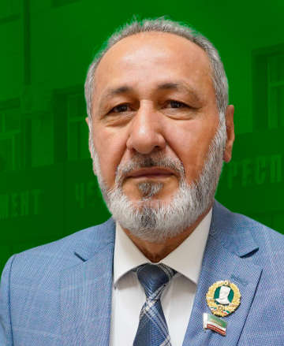

Жамалуллайл Сайд-Хамзат Абдурахман
Родился 27 января 1953 г. в городе Джалал – Абад Киргизская Республика.
В 1973 г. окончил Нальчикский технологический техникум.
В 1994 г. окончил Нефтяной институт по специальности «Инженер–экономист».
С 1974 по 1980 г. занимал руководящие должности в сфере общепита.
С 1981 по 1994 г. – работал в республиканской базе “Кооплектехсырье”.
С 1994 по 2005 г. – председатель Комитета по Хаджу и Умрату Чеченской Республики.
В 2009 г. – ведущий специалист “Чеченпотребсоюза”.
С 17 сентября 2010 года Указом Главы Чеченской Республики является членом Комиссии по национальному примирению сторон.
8 сентября 2013 года избран депутатом Парламента ЧР третьего созыва.
18 сентября 2016 года избран депутатом Парламента Чеченской Республики четвертого созыва.
19 сентября 2021 года избран депутатом Парламента Чеченской Республики пятого созыва.
Женат, имеет 6 детей.
В 2015 г. награжден медалью «За заслуги перед Чеченской Республикой».
В 2009 г. награжден юбилейной медалью “100 Профсоюзам России”.
В 2018 г. награжден медалью “100 лет военным комиссариатам МО РФ”.
В 2020 г. награжден медалью “15 лет Парламенту Чеченской Республики”.

Член фракции “Единая Россия”
Член Комитета по межпарламентским связям, национальной и информационной политике и взаимодействию с общественными организациями

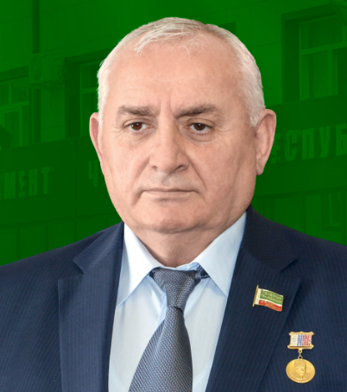

Жамалдаев Шаид Вахаевич
Родился 8 июля 1954 г. в с. Октябрьское Конюховского района Северо-Казахстанской области.
В 1973 году поступил в Горский сельскохозяйственный институт.
Окончил институт в 1978 году по специальности «агрономия», присуждена квалификация «ученый агроном». Решением диссертационного совета Саратовского государственного социально-экономического университета от 23 мая 2006 года № 28 присуждена ученая степень кандидата политических наук.
Профессиональная деятельность:
С августа 1971 года по декабрь 1972 года работал в Горячеисточненском племенном совхозе.
С марта 1978 года по апрель 1978 года – агрохимик Чечено-Ингушской республиканской агрохимической лаборатории.
С апреля 1978 года по декабрь 1979 года – служба в рядах Советской Армии.
С декабря 1979 года по апрель 1984 года – старший агроном-агрохимик Чечено-Ингушской республиканской агрохимической лаборатории.
С апреля 1984 года по октябрь 1985 года – главный агроном совхоза «Загорский».
С октября 1985 года по февраль 1991 года – освобожденный секретарь парткома совхоза «Горячеисточненский».
С февраля 1991 года по июль 2000 года – председатель колхоза «Чантиюртовский».
С июля 2000 года по декабрь 2009 года – назначен Главой Администрации Грозненского района Чеченской Республики.
В 2002 году являлся председателем Президиума Консультативного Совета при Главе Администрации Чеченской Республики, председателем Совета Глав районов Чеченской Республики.
С января 2010 года по май 2012 года – избран Главой Администрации Грозненского муниципального района Чеченской Республики.
С мая 2013 года по сентябрь 2013 года – помощник Главы Чеченской Республики.
С сентября 2013 года по май 2015 года – министр Чеченской Республики по национальной политике, внешним связям, печати и информации.
20 мая 2015 года постановлением Избирательной комиссии ЧР за №448/153-4, в соответствии с частью 5 статьи 77 Закона Чеченской Республики «О выборах депутатов Парламента ЧР» Шаид Жамалдаев был зарегистрирован депутатом Парламента ЧР.
18 сентября 2016 года избран депутатом Парламента Чеченской Республики четвертого созыва. 4 октября 2016 года на первом заседании избран заместителем Председателя Парламента Чеченской Республики четвертого созыва.
19 сентября 2021 года избран депутатом Парламента Чеченской Республики пятого созыва. 4 октября 2021 года на первом заседании избран заместителем Председателя Парламента Чеченской Республики пятого созыва.
Государственные награды и звания:
В ноябре 2001 года приказом командующего ОГВ в СКР от МВД России награжден нагрудным знаком «Отличник милиции».
В июле 2002 года указом Президента Чеченской Республики присвоено почетное звание «Заслуженный работник сельского хозяйства Чеченской Республики».
В октябре 2003 года от имени Президента Российской Федерации вручена медаль «За заслуги в проведении Всероссийской переписи населения».
В апреле 2004 года указом Президента Российской Федерации награжден орденом Дружбы.
В мае 2005 года от имени Президента Российской Федерации вручена юбилейная медаль «60 лет Победы в Великой Отечественной Войне 1941-1945 гг.».
В августе 2005 года указом Президента Чеченской Республики награжден высшей наградой Чеченской Республики орденом Кадырова.
В 2006, 2007 гг. награжден приказом военного комиссара Грозненского района памятной медалью «Участнику контртеррористической операции на Кавказе».
В январе 2008 года постановлением Народного Собрания Парламента Чеченской Республики награжден орденом «За развитие парламентаризма в Чеченской Республике».
В марте 2008 года указом Президента Чеченской Республики присвоено звание «Почетный гражданин Чеченской Республики».
В марте 2008 года присвоено звание «Почетный работник жилищно-коммунального хозяйства России».
В декабре 2009 года награжден медалью Чести II степени.
Награжден орденом «Почетный профессор Современного гуманитарного университета», юбилейной медалью «100 лет профсоюзам России», почетным знаком губернатора Саратовской области «За мужество и героизм».
Ветеран труда. Академик Академии проблем безопасности обороны и правопорядка.
Женат, четверо детей.
Председатель Парламента ЧР
Член фракции “Единая Россия”

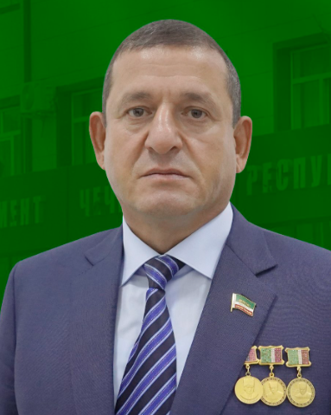

Закриев Салман Соипович
Родился 2 декабря 1967 года в селе Аллерой Шалинского района ЧИАССР.
С 1986 по 1988 годы служил в рядах Советской Армии.
В 1993 году окончил экономический факультет Чеченского государственного университета по специальности «Бухгалтерский учёт и АХД в промышленности». Решением Государственной комиссии присвоена квалификация «Экономист».
В 2009 году с отличием окончил Институт финансов и права (г. Махачкала) по специальности «Юриспруденция».
Трудовую деятельность начал в 1988 году. После окончания университета работал на различных должностях в строительной промышленности Чеченской Республики и в системе правоохранительных органов Чеченской Республики.
С 1999 по 2002 годы трудился линейным механиком в Грозненском унитарном дорожно-эксплуатационном предприятии. С 2002 по 2005 годы служил в структурных подразделениях Министерства внутренних дел по Чеченской Республике.
27 ноября 2005 года был избран депутатом Народного Собрания Парламента Чеченской Республики первого созыва от Курчалоевского избирательного округа, в январе 2006 года – заместителем Председателя Народного Собрания Парламента Чеченской Республики.
В Народном Собрании Парламента ЧР возглавлял Комитет по строительству и ЖКХ; а также созданные по его инициативе комиссии Народного Собрания Парламента ЧР:
Временная комиссия по вопросам контроля над компенсационными выплатами за утраченное жилье и имущество;
Временная комиссия по осуществлению контроля над строительством, восстановлением социальной сферы Чеченской Республики.
Неоднократно поощрялся за добросовестный труд. По итогам 2006 года за большой вклад в дело возрождения Чеченской Республики и благотворительную деятельность удостоен почетного звания «Человек года».
12 октября 2008 года избран депутатом Парламента Чеченской Республики второго созыва. 30 октября 2008 года на первом заседании избран первым заместителем Председателя Парламента Чеченской Республики.
8 сентября 2013 года избран депутатом Парламента Чеченской Республики третьего созыва. 26 сентября 2013 года на первом заседании избран первым заместителем Председателя Парламента Чеченской Республики третьего созыва.
18 сентября 2016 года избран депутатом Парламента Чеченской Республики четвертого созыва. 4 октября 2016 года на первом заседании избран первым заместителем Председателя Парламента Чеченской Республики четвертого созыва.
19 сентября 2021 года избран депутатом Парламента Чеченской Республики пятого созыва. 4 октября 2021 года на первом заседании избран первым заместителем Председателя Парламента Чеченской Республики пятого созыва.
Награжден орденами Кадырова и «За развитие парламентаризма в Чеченской Республике», медалью «За заслуги перед Чеченской Республикой», Благодарственными письмами Главы Чеченской Республики, памятной медалью «За воинское братство», медалью «За укрепление боевого содружества», Почётной грамотой Народного Собрания Парламента Чеченской Республики, Почётной грамотой Парламента Чеченской Республики.
Также отмечен Благодарностью Председателя Государственной Думы ФС РФ Б.В. Грызлова «За существенный вклад в развитие законодательства Российской Федерации и парламентаризма в Российской Федерации», Благодарственным письмом от имени Председателя Центральной Избирательной комиссии РФ В.Е. Чурова. Неоднократно поощрялся Благодарностью Парламента Чеченской Республики.
В 2009 году присвоено звание «Заслуженный строитель Чеченской Республики,
В 2010 году присвоено звание «Почётный гражданин Чеченской Республики».
1-й Заместитель Председателя Парламента ЧР.
Член фракции “Единая Россия”.

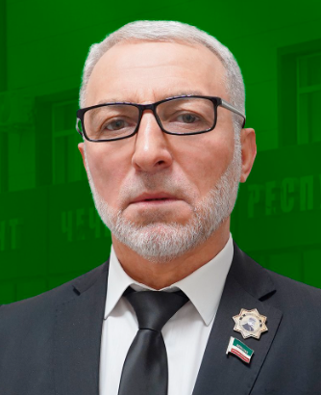

Зайналабдиев Валид Хаидович
Родился 10 июня 1963 г. в с. Энгеной Ножай-Юртовского района ЧИАССР.
В 1985 г. окончил Чечено-Ингушский Государственный Педагогический Институт по специальности «Учитель физического воспитания».
Ученая степень «Аспирант».
ТРУДОВАЯ ДЕЯТЕЛЬНОСТЬ
С 1985 – 1988 гг. – учитель физического воспитания Энгенойской средней школы
С 1988 – 1992 гг. – председатель Комитета по физической культуре и спорту Ножай-Юртовского районного исполнительного комитета
С 1992 – 1995 гг. – руководитель физического воспитания в СПТУ № 1 г. Грозный
С 1996 – 2000 гг. – заместитель Главы Администрации Ленинского района г. Грозный по образованию, здравоохранению, спорту и туризму
С 01.2004-05.2004 гг. – руководитель местного исполнительного комитета Гудермесского района Чеченского регионального отделения партии «Единая Россия»
С 2004 – 2005 гг. – управляющий делами Регионального исполнительного комитета Чеченского регионального отделения партии «Единая Россия»
С 2005 – 2009 гг.- переведен на должность начальника отдела по партийному строительству в порядке перевода с должности Управделами Регионального исполнительного комитета Чеченского регионального отделения партии «Единая Россия»
С 2009 – 2012 гг. первый заместитель Руководителя Регионального исполнительного комитета Чеченского регионального отделения партии «Единая Россия»
С 01.2009-11.2012 гг. Советник Председателя Парламента Чеченской Республики
С 04.2009 – н.в. руководитель Региональной общественной приемной Председателя партии «Единая Россия» Д.А. Медведева в Чеченской Республике
С 05.2012-12.2012 гг. – исполняющий обязанности Руководителя Регионального исполнительного комитета Чеченского регионального отделения партии «Единая Россия»
С 12.2012-12.2017 гг. -руководитель Регионального исполнительного комитета Чеченского регионального отделения партии «Единая Россия»
С 06.2018-10.2021гг. – депутат Парламента Чеченской Республики четвертого созыва
19 сентября 2021 года избран депутатом Парламента Чеченской Республики пятого созыва.
Награды за трудовую деятельность:
Почетная грамота Секретаря Политсовета ЧРО ВПП «ЕДИНАЯ РОССИЯ», Президента Чеченской Республики Р.А. Кадырова
29.10.2008г. – Благодарственная грамота Секретаря политсовета О.Х. Байсултанова
07.11.2008г. – Благодарность Председателя Парламента Чеченской Республики Д.Б. Абдурахманова
28.10.2009г. – Почетная грамота Правительства Чеченской Республики
29.12.2009г. – Почетная грамота Правительства Чеченской Республики
2009г. – Почетная грамота Председателя Правительства Чеченской Республики О.Х. Байсултанова
06.06.2013г. – Орден «За развитие парламентаризма в Чеченской Республике»
21.06.2013г. – Благодарственное письмо Председателя Парламента Чеченской Республики Д.Б. Абдурахманова
10.12.2013г. – Благодарственное письмо Председателя Парламента Чеченской Республики Д.Б. Абдурахманова
13.12.2013г. – Почетная грамота Правительства Чеченской Республики
2013г. – Благодарственное письмо Председателя Комиссии Президиума Генерального совета по работе с обращениями граждан к Председателю Партии Д.А. Медведева Г.Н. Кареловой
2013г – Почетная грамота Председателя Правительства ЧР Р.С-Х. Эдельгериева
2016г. – Благодарность Секретаря Генерального совета Партии С.И. Неверова
2017г. – Благодарственное письмо Первого заместителя Председателя Комитета ГД по образованию и науке, д.м.н., профессора, академика РАН Г.Г. Онищенко
2017г. – Благодарственное письмо Регионального координатора федерального проекта «Городская среда» Партии «ЕДИНАЯ РОССИЯ» М.С. Селимханова
18.01.2017г. – Звание «Почетный гражданин города Грозного»
22.05.2017г. – Благодарственное письмо Министра природных ресурсов и охраны окружающей среды Чеченской Республики С-М.М. Темирханова
26.12.2018г. – Благодарность Председателя Парламента Чеченской Республики М.Х. Даудова
06.05.2019г. – Благодарственное письмо Руководителя историко-краеведческого музея им. М.А. Пахаева З.А. Пахаева
06.09.2019г. – Почетная грамота Парламента Чеченской Республики
10.09.2020г. – Орден «За развитие парламентаризма в Чеченской Республике»
18.11.2020г. – Памятная медаль 15 лет Парламенту Чеченской Республики
2021г. – Благодарственное письмо Главы Чеченской Республики Р.А. Кадырова
2021г. – Благодарность Руководителя Штаба общественной поддержки на выборах депутатов Государственной Думы VIII созыва А.А. Карелина
2022г. – Благодарственное письмо Секретаря ЧРО Партии «ЕДИНАЯ РОССИЯ» М.Х. Даудова
Благодарственная грамота Председателя Партии Д.А. Медведева
Женат, четверо детей.
Член фракции “Единая Россия”
Заместитель Секретаря Чеченского регионального отделения партии «Единая Россия» по работе Общественной приемной Председателя партии Д. А. Медведева.
Заместитель председателя Комитета по вопросам социальной политики, здравоохранения и спорта
Член Комитета по межпарламентским связям, национальной и информационной политике и взаимодействию с общественными организациями.
Член Комитета по вопросам промышленности, энергетики, транспорта и связи.
Член Комитета по образованию, науке и культуре.

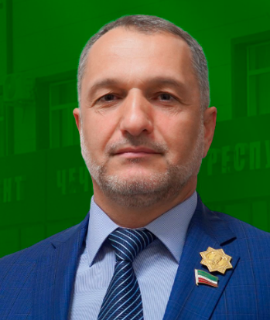

Кадыров Хусейн Хожахмедович
Родился 4 июня 1970 года в селе Центарой Шалинского района Чеченской Республики.
С 1988 по 1990 годы – служил в рядах Советской Армии.
В 2004 году окончил Исламский институт ЧР по специализации «Богослов».
В 2011 году окончил Чеченский Государственный педагогический институт по специальности «Технология и предпринимательство».
В 2012 году окончил Российскую академию народного хозяйства и государственной службы при Президенте РФ (РАНХиГС) с присуждением квалификации «Менеджер» по специальности «Государственное и муниципальное управление».
В 2016 году окончил Институт финансов и права в г. Махачкала по специальности «Юриспруденция».
В 2018 году окончил Институт финансов и права в г. Махачкала по специальности «Экономика».
С 2001 по 2004 годы – был заместителем руководителя Представительства ЧР в Самарской области.
С 2004 по 2006 годы – руководитель Представительства ЧР в Самарской области.
С 2006 по 2008 годы – руководитель Представительства ЧР в Приволжском федеральном округе.
15 октября 2008 года избран депутатом Парламента Чеченской Республики второго созыва.
8 сентября 2013 года избран депутатом Парламента Чеченской Республики третьего созыва.
18 сентября 2016 года избран депутатом Парламента Чеченской Республики четвертого созыва.
19 сентября 2021 года избран депутатом Парламента Чеченской Республики пятого созыва.
7 мая 2009 года награжден орденом «За развитие парламентаризма в Чеченской Республике».
4 декабря 2010 г. награжден медалью «За заслуги перед Чеченской Республикой».
16 июня 2016 г. награжден Почетным званием «Заслуженный работник социальной сферы Чеченской Республики».
Является кавалером Золотого Почетного знака «Общественное признание».
Является действительным Государственным Советником ЧР 3-го класса.
Женат, отец 4 детей.

Член фракции “Единая Россия”.
Председатель Комитета по вопросам экономической, инвестиционной политики и имущественных отношений.
Является доцентом кафедры общетехнических дисциплин, читает курс лекций на базе Чеченского государственного педагогического университета.

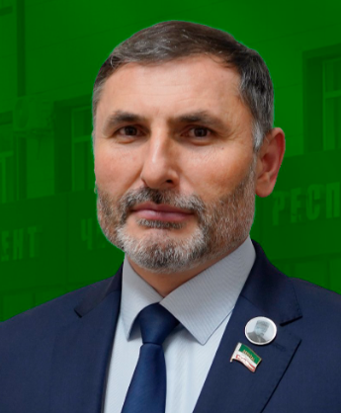

Нагаев Аднан Абдул-Муталипович
Родился 25 апреля 1977 года в с.Урус-Мартан, Урус-Мартановского района ЧР.
В 1999 году окончил Чеченский Государственный педагогический институт по специальности «Учитель технологии и предпринимательства».
В 2005 году окончил юридический факультет Рязанского филиала Академии права и управления Совета ветеранов Органов Внутренних Дел и Внутренних Войск РФ по специальности «Юриспруденция».
С 19 апреля 1996 по 15 января 1997 гг. работал рядовым милиционером ОВО при Заводском РОВД МВД Чеченской Республики.
С 1 декабря 1999 по 11 сентября 2000 гг. работал скотником АОЗТ «Прогресс», Сасовского района, Рязанской области.
С 20 октября 2001 по 20 сентября 2002 гг. – рабочий строительной бригады КООПХОЗ «Прогресс», Сасовского района, Рязанской области.
С 29 марта 2005 года – ведущий специалист организационного отдела Комитета Правительства ЧР по делам молодежи.
С 14 марта 2006 года – главный специалист организационного отдела Комитета Правительства ЧР по делам молодежи.
С 15 июня 2006 года – помощник Председателя Комитета Правительства ЧР по делам молодежи.
В марте 2007 года – заместитель Руководителя Администрации Президента и Правительства ЧР.
14 декабря 2011 года назначен Министром ЧР по внешним связям, национальной политике, печати и информации.
20 июня 2012 года назначен на должность главы Администрации Грозненского муниципального района ЧР.
С 12 сентября 2012 года – заместитель Руководителя Администрации Главы и Правительства ЧР.
18 сентября 2016 года избран депутатом Парламента Чеченской Республики четвертого созыва.
19 сентября 2021 года избран депутатом Парламента Чеченской Республики пятого созыва.
Общественная деятельность:
Во время обучения в Академии с 2000 по 2005 гг. активно участвовал в общественно-политической жизни Рязанской области.
С июня 2001 по 2003 гг. – секретарь по вопросам молодежной политики в Рязанском региональном отделении ООО «Ассамблея народов России».
С декабря 2002 по 2004 гг. – председатель Рязанского регионального отделения политической партии “Евразийская партия – Союз патриотов России”
С декабря 2002 по 2005 гг. – депутат Общественного молодежного парламента Рязанской области. Курировал работу в сфере межнациональных отношений среди молодежи.
С 2002 по 2005 гг. – Председатель Рязанской региональной общественной организации «Чечено-Ингушский культурный центр «Вайнах». Организация осуществляла деятельность в сфере межнациональных отношений на территории Рязанской области (круглые столы, конференции, культурно-массовые мероприятия, работа со СМИ).
С августа 2002 по 2004 гг. – член Общественно-политического Совета при Губернаторе Рязанской области.
В 2004 году вернулся на родину, и совместно с Комитетом Правительства ЧР по делам молодежи участвовал в реализации проекта Молодежный Парламент Чеченской Республики, где применил опыт, полученный в Молодежном Парламенте Рязанской области.
В 2005 г. заместитель Председателя Молодежного Парламента ЧР 1-го созыва.
С апреля 2006 по 2008 гг. – Председатель Совета молодежных общественных организаций ЧР.
В июле 2007 г. – руководитель инициативной группы по проведению референдума Чеченской Республики по внесению поправок и изменений в отдельные статьи Конституции Чеченской Республики.
С марта 2007 г. член Всероссийской политической партии «Единая Россия».
С августа 2008 г. – Председатель Контрольно-ревизионной комиссии Чеченского регионального отделения Всероссийской политической партии «Единая Россия».
Награды за общественную деятельность:
16.04.2002 г. Управлением по делам образования, науки и молодежной политики администрации Рязанской области награжден дипломом и премией за победу в конкурсе проектов программ в рамках областной программы «Молодежный парламент Рязанской области».
03.06.2005 г. Управлением по делам образования, науки и молодежной политики администрации Рязанской области награжден благодарственным письмом за успешное участие в реализации государственной молодежной политики на территории Рязанской области.
27.06.2005 г. Академией проблем безопасности обороны и правопорядка Российской Федерации удостоен премии имени Михаила Ломоносова за выдающийся вклад в развитие науки, образования, культуры и искусства с вручением золотой медали.
25.12.2006 г. – награжден Почетной грамотой Правительства ЧР за активную работу по воспитанию молодого поколения ЧР.
Награды за трудовую деятельность:
23.01.2007 г. – награжден Почетной Грамотой Правительства ЧР.
27.12.2007 г. – награжден Благодарственным письмом Президента ЧР за подготовку и проведение референдума ЧР по внесению изменений и дополнений в конституцию ЧР.
15.06.2010 г. – награжден Почетным знаком «За трудовое отличие».
11.01.2012 г. – награжден Почетной Грамотой Парламента ЧР.
25.03.2013 г. – награжден Благодарственным письмом Парламента ЧР.
05.04.2013 г. – награжден Почетной Грамотой Парламента ЧР.
16.06.2015 г. – награжден Благодарственным письмом Главы ЧР за достигнутые трудовые успехи, многолетнюю безупречную работу в Администрации Главы и Правительства ЧР.
31.12.2015 г. – награжден Почетной Грамотой Администрации Главы и Правительства ЧР.
Присвоен классный чин «Действительный государственный советник Чеченской Республики 1-го класса».
Женат, шестеро детей.

Заместитель Председателя Парламента ЧР
Член фракции “Единая Россия”
Член Комитета по вопросам социальной политики, здравоохранения и спорта.
Член Комитета по образованию, науке и культуре

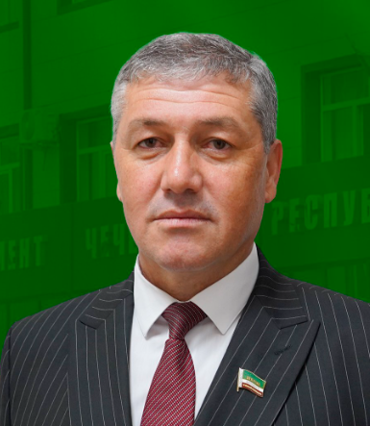

Накаев Халид Магомедович
Родился 22 июля 1969 г. в с. Ачхой-Мартан Ачхой-Мартановского района ЧИАССР.
В 1992 году окончил строительный факультет Грозненского нефтяного института им. академика М.Д. Миллионщикова по специальности «Промышленное и гражданское строительство».
С 1988 по 1989 г. проходил военную службу в рядах вооруженных сил СССР.
Трудовую деятельность начал в 1992 г. в качестве экономиста Ачхой-Мартановского дорожно-ремонтного строительного управления (ДРСУ).
С 1992 по 1994 г. работал начальником отделений связи в Ачхой-Мартановском районном узле почтовой связи.
С 1994 по 2012 г. работал в администрации Ачхой-Мартановского района в должности ведущего инженера хозрасчетной группы при комитете архитектуры и градостроительства района, главного специалиста отдела капитального строительства, промышленности, транспорта и связи, начальника отдела капитального строительства, промышленности, транспорта и связи, главного архитектора района, начальника отдела капитального строительства, архитектуры ГО и ЧС, заместителя главы администрации Ачхой-Мартановского района.
С января 2012 по сентябрь 2016 г. занимал должность первого заместителя главы администрации Сунженского муниципального района.
18 сентября 2016 года избран депутатом Парламента Чеченской Республики IV созыва.
19 сентября 2021 года избран депутатом Парламента Чеченской Республики пятого созыва.
В 2020 г. награжден почетной грамотой Парламента Чеченской Республики.
Женат, четверо детей.

Член партии “КПРФ”
Председатель Комитета по вопросам промышленности, энергетики, транспорта и связи.
Член Комитета по строительству и жилищно-коммунальному хозяйству
Член Комитета по бюджету, банкам и налогам

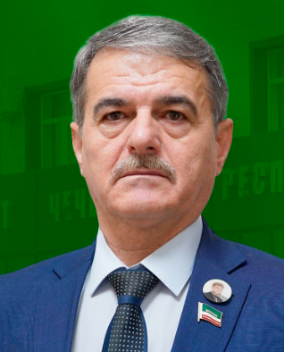

Рашаев Забек Зубайраевич
Родился 2 июля 1964 года в селе Кади–Юрт Гудермесского района ЧИАССР.
В 1983 году окончил Гудермесское педагогическое училище по специальности «Учитель труда и черчения» после чего работал в Беноевской средней школе Ножай-Юртовского района.
С 1985 по 1987 гг. служил в рядах Советской Армии.
В 1991 году окончил ЧИГУ им. Л.Н. Толстого по специальности «История».
С 1987 по 2005 гг. – педагогическая деятельность в Кади-Юртовской средней школе Гудермесского района.
В марте 2006 года был назначен главой администрации села Кади-Юрт Гудермесского района ЧР.
12 октября 2008 года был избран депутатом II созыва Парламента ЧР.
8 сентября 2013 года избран депутатом III созыва Парламента ЧР.
18 сентября 2016 года избран депутатом IV созыва Парламента ЧР.
19 сентября 2021 года избран депутатом Парламента ЧР V созыва.
Имеет нагрудный знак Государственного комитета Российской Федерации по статистике «За активное участие во Всероссийской переписи населения 2002 года», а также нагрудный знак «За активное участие во Всероссийской сельскохозяйственной переписи 2006 года».
В 2009 году награждён Почётной грамотой Парламента ЧР.
4 декабря 2010 года Глава ЧР Р.А. Кадыров наградил З. Рашаева Почетным знаком «За трудовое отличие».
В 2010 г. награждён медалью «За заслуги перед ЧР».
В 2016 г. был награждён Благодарственным письмом от Председателя Парламента ЧР.
В 2019 г. получил орден «За развитие парламентаризма в ЧР».
Женат, имеет 8 детей.

Член фракции “Единая Россия”
Заместитель председателя Комитета по строительству и жилищно-коммунальному хозяйству
Член Комитета по вопросам социальной политики, здравоохранения и спорта
Член Комитета по образованию, науке и культуре

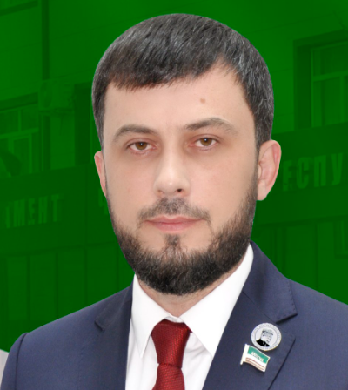

Тагиев Эскерхан Султанович
Родился 11 марта 1982 г. в г. Грозный.
В 2007 г. окончил НОУ и «Современная гуманитарная академия» по специальности “Юриспруденция”.
В 2010 г. окончил Северо-Кавказскую Академию государственной службы с присвоением квалификации “Менеджер”.
В 2003 г. – главный специалист Комитета Правительства ЧР по делам молодежи по Гудермесскому району.
С 2003 по 2004 г. – ведущий специалист Комитета Правительства ЧР по делам молодежи по Гудермесскому району.
С 2004 по 2005 г. – главный специалист общего отдела Комитета Правительства ЧР по делам молодежи.
С 2005 по 2006 г. – ведущий специалист организационного отдела Комитета Правительства ЧР по делам молодежи.
С 2006 по 2008 г. – ведущий специалист отдела по работе с органами государственной власти и местного самоуправления Парламента ЧР.
С 2009 по 2013 г. – ведущий специалист-эксперт отдела охраны труда и техники безопасности Управления делами Президента и Правительства ЧР.
С 2013 по 2015 г. – советник Руководителя Администрации Главы и Правительства ЧР.
С 2015 по 2017 г. – помощник Председателя Парламента ЧР.
С 2017 по 2021 г. – заместитель руководителя Секретариата Председателя Парламента ЧР.
В 2021 г. – депутат Парламента Чеченской Республики четвертого созыва.
19 сентября 2021 года избран депутатом Парламента Чеченской Республики пятого созыва.
В 2015 г. награжден медалью «За заслуги перед Чеченской Республикой».
Женат, имеет четверо детей.

Член фракции “Единая Россия”
Член Комитета по бюджету, банкам и налогам
Член Комитета по вопросам законности, правопорядка и безопасности

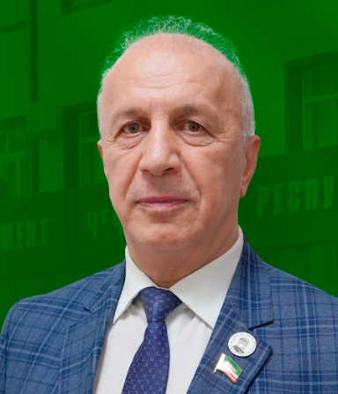

Хазбулатов Бекхан Абусупьянович
Родился 15 июля 1952 года в с. Чилик Чиликского района Алма-Атинской области Казахской ССР.
В 1970 году окончил среднюю школу с. Толстой-Юрт, Грозненско-сельского района, ЧИАССР.
В 1976 году окончил Чечено-Ингушский государственный университет по специальности «Русский язык и литература».
Педагогическую деятельность начал учителем русского языка и литературы в Толстой-Юртовской средней школе № 2 Грозненско-сельского района.
До 1984 года работал учителем, организатором внеклассной и внешкольной работы, директором школы.
С 1 сентября 1984 года как избранный по конкурсу на должность ассистента кафедры русского языка стал членом профессорско-преподавательского состава Чечено-Ингушского государственного педагогического института.
В 1986 году поступил в аспирантуру по русскому языку в Московский областной педагогический институт им. Н.К. Крупской.
В 1990 году защитил диссертацию на соискание ученой степени кандидата филологических наук по проблемам русской дериватологии и по конкурсу был избран деканом филологического факультета института.
1 марта 1995 года назначен, а затем избран ректором педагогического института, который возглавлял до 1 марта 2013 года.
В 1993 году присвоено ученое звание доцента кафедры русского языка.
В 2004 году защитил докторскую диссертацию на тему «Фитонимы в чеченском языке: синхронно-диахронный анализ».
Является высококвалифицированным педагогом и известным специалистом в области русского и чеченского языкознания. Более семидесяти научных работ под его авторством опубликованы в различных российских и зарубежных изданиях. Среди его исследований – монографии, учебные пособия для студентов вузов и лексикографические труды, в том числе русско-чеченский словарь фитонимов.
Совмещая административную, научную и педагогическую деятельность с разносторонней общественной работой, с 2001 года до мая 2013 года был председателем Совета ректоров вузов Чеченской Республики, избирался членом Общественной палаты Чеченской Республики и с 2003 года возглавляет Региональную общественную организацию «Интеллектуальный центр Чеченской Республики».
Является почетным профессором ряда высших учебных заведений и академиком нескольких отраслевых академий, в том числе и Международной академии наук педагогического образования.
Личный вклад в развитие высшего образования, науки и строительство гражданского общества отмечен наградами, среди которых: знак «Почетный работник высшего профессионального образования Российской Федерации», медаль К.Д. Ушинского «За заслуги в области педагогических наук», Почетная грамота Парламента Чеченской Республики, медаль «За заслуги перед Чеченской Республикой», почетные звания «Заслуженный деятель науки Чеченской Республики», «Заслуженный работник высшей школы Российской Федерации» и «Почетный гражданин г. Грозного».
8 сентября 2013 года избран депутатом Парламента Чеченской Республики третьего созыва. В сентябре 2016 года избран депутатом Парламента Чеченской Республики четвертого созыва.
19 сентября 2021 года избран депутатом Парламента Чеченской Республики 5 созыва. 4 октября 2021 года на первом заседании Парламента Чеченской Республики пятого созыва избран заместителем Председателя Парламента Чеченской Республики.
Женат, имеет 4 детей.
Член фракции “Единая Россия”.
Председатель Комитета по образованию, науке и культуре.
Член Комитета по вопросам законодательства, государственного строительства и местного самоуправления.
Член Комитета по вопросам социальной политики, здравоохранения и спорта.

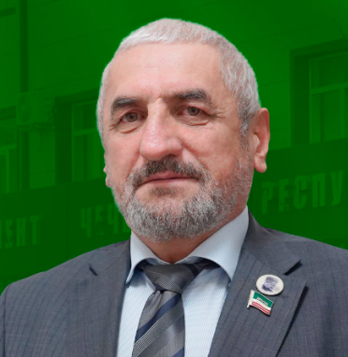

Чабагаев Шадид Шахидович
Родился 1 февраля 1960 г. в с. Борзой Советского района ЧИАССР.
С 1978 по 1980 г.г. проходил службу в рядах вооруженных сил СССР, является младшим сержантом запаса.
В 1986 г. окончил Серноводский сельскохозяйственный техникум МСХ РСФС по специальности “Механизация сельского хозяйства” с присвоением квалификации “Техник-механик”.
В 1993 г. окончил Грозненский нефтяной институт им. академика Миллионщикова по специальности “Промышленное и гражданское строительство” с присвоением квалификации “Инженер-строитель”.
В 2009 г. прошел курсы повышения квалификации в ФГОУ ВПО “Российская Академия Государственной службы при Президенте РФ” по программе “Управление размещением государственных и муниципальных заказов для руководителей-председателей комиссии”.
В 2011 г. прошел профессиональную переподготовку в ФГОУ ВПО “Московская Академия Государственного и Муниципального Управления” по программе “Государственное и муниципальное управление”.
С 1976 по 1991 г.г. работал на разных должностях по линии сельского- хозяйства.
С 1992 по 1995 г.г. работал главным механиком кооператива “Экспресс”.
С 2005 по 2007 г.г. работал директором ООО “Малога”.
В 2007 г. принят на государственную гражданскую службу и назначен на должность заместителя Главы Администрации Шатойского муниципального района.
В 2009 г. принят на государственную гражданскую службу и назначен на должность первого заместителя Главы Администрации Шатойского муниципального района.
С 25.03.2013 по 20.11.2019 г.г. занимал должность Главы МУ Администрация Шатойского муниципального района.
В 2019 г. – депутат Парламента ЧР четвертого созыва.
19 сентября 2021 года избран депутатом Парламента Чеченской Республики пятого созыва.
В 2009 г. награжден медалью “Заслуженный строитель Чеченской Республики”.
В 2015 г. награжден медалью “За заслуги перед Чеченской Республикой”.
Награжден грамотами и благодарственными письмами Президента РФ В.В.Путина, Главы ЧР Р.А. Кадырова, Парламента ЧР, Правительства ЧР, Духовного Управления Мусульман ЧР.
Женат, имеет семеро детей.

Член фракции “Единая Россия”
Заместитель председателя Комитета по бюджету, банкам и налогам.
Член Комитета по вопросам агропромышленного комплекса, земельных отношений, экологии и природных ресурсов

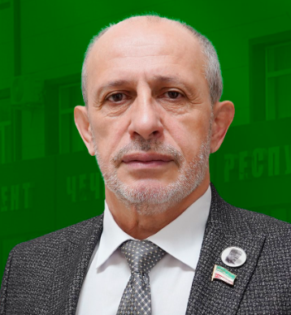

Ханбиев Мохмад Ильманович
Родился 10 ноября 1962 г. в селе Беной Ножай-Юртовского района ЧИАССР.
В 1987 г. окончил исторический факультет Чечено-Ингушского государственного университета.
С 1981 г. работал тренером по вольной борьбе.
С 1982 по 1984 г. служил в Группе советских войск Германии в ГДР.
С 1994 по 2005 г. работал на различных должностях.
В 2005 г. был избран депутатом Народного Собрания Парламента Чеченской Республики, являлся заместителем председателя Комитета по вопросам экономической и инвестиционной политики и имущественных отношений, заместителем председателя Комиссии по розыску без вести пропавших.
12 октября 2008 года избран депутатом Парламента Чеченской Республики второго созыва.
8 сентября 2013 года избран депутатом Парламента Чеченской Республики третьего созыва.
18 сентября 2016 года избран депутатом Парламента Чеченской Республики четвертого созыва.
19 сентября 2021 года избран депутатом Парламента Чеченской Республики пятого созыва.
В 2007 г. награжден орденом «За развитие Парламентаризма в Чеченской Республике».
В 2008 г. награжден высшей государственной наградой Чеченской Республики орденом Кадырова.
В 2020 г. награжден памятной медалью «15 лет Парламенту Чеченской Республики».
Женат, отец семерых детей.

Член фракции “Единая Россия”
Член Комитета по вопросам законности, правопорядка и безопасности
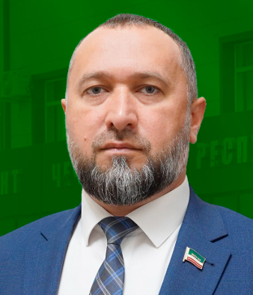

Элембаев Алихан Саймагмедович
Родился 4 февраля 1980 года в с. Чечен-Аул Грозненского района ЧИАССР.
В 1997 году окончил Чечен-Ауловскую СШ № 1.
В 2007 году окончил Чеченский государственный педагогический институт по специальности “Английский язык и информатика”.
Трудовую деятельность начал в 2000 году.
С августа 2000 г. по август 2002 г. – преподаватель английского языка в Ново-Атагинской СШ № 2.
С мая 2007 г. по июль 2014 г. – помощник Муфтия Чеченской Республики по молодежной политике.
С апреля 2005 г. по апрель 2015 г. – Председатель Молодежного Парламента Чеченской Республики.
С января 2010 г. по июль 2012 г. – ведущий специалист отдела патриотического воспитания молодежи Комитета Правительства Чеченской Республики по делам молодежи.
С июля 2012 г. по июль 2013 г. – начальник отдела по работе с сельской молодежью Министерства Чеченской Республики по делам молодежи.
С ноября 2013 г. по июль 2014 г. – главный специалист Министерства Чеченской Республики по делам молодежи.
С сентября 2014 г. по февраль 2015 г. – помощник ректора Чеченского государственного педагогического института.
С февраля 2015 г. по апрель 2015 г. – советник при ректорате Чеченского государственного педагогического института.
С апреля 2015 г. – заместитель министра ЧР по национальной политике, внешним связям, печати и информации.
С 28 января 2020 г. – депутат Парламента Чеченской Республики 4-го созыва.
Удостоен медали «За заслуги перед Чеченской Республикой» и Почётного звания «Заслуженный работник сферы молодежной политики».
Женат, имеет пятерых детей.
Член фракции “Единая Россия”
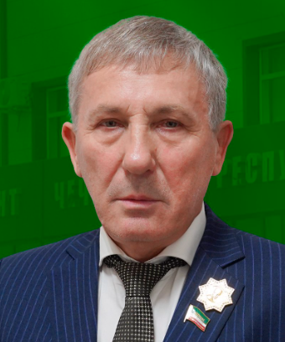

Эдилов Роман Лечиевич
Родился 31 мая 1962 года в с. Рудки Борщовского района Тернопольской области.
С 1980 по 1982 год служил в рядах Советской Армии.
В 1990 году окончил Чечено-Ингушский государственный университет по специальности «История», присуждена квалификация «Преподаватель истории и обществознания».
В 2006 году окончил Махачкалинский институт финансов и права по специальности «Юриспруденция» с присуждением квалификации «Юрист».
С 1991 года работал в органах внутренних дел Чеченской Республики.
С февраля 2002 года по октябрь 2013 год проходил службу в органах внутренних дел.
С апреля 2003 по 2005 год работал начальником отдела внутренних дел Курчалойского района Чеченской Республики.
С 2005 по 2007 год работал начальником отдела внутренних дел по Заводскому району г. Грозный.
С 2007 по 2013 год занимал должность заместителя министра внутренних дел Чеченской Республики.
С октября 2013 по август 2014 год занимал должность Главы администрации Курчалоевского муниципального района Чеченской Республики.
С 16 августа 2014 по 18 сентября 2016 года занимал государственную должность министра имущественных и земельных отношений Чеченской Республики.
18 сентября 2016 года избран депутатом Парламента Чеченской Республики IV созыва.
4 октября 2016 года на первом заседании высшего законодательного органа Чеченской Республики избран заместителем Председателя Парламента Чеченской Республики IV созыва.
19 сентября 2021 года избран депутатом Парламента Чеченской Республики V созыва.
4 октября 2021 года на первом заседании высшего законодательного органа Чеченской Республики избран заместителем Председателя Парламента Чеченской Республики V созыва.
Имеет классный чин «Действительный государственный советник Чеченской Республики 3 класса».
За выдающиеся заслуги перед Чеченской Республикой награжден высшей наградой Чеченской Республики «Орденом имени Ахмата Кадырова», орденом Серебряной Звезды «Общественное признание», медалью Российской Федерации «За заслуги перед Отечеством II степени», медалями Министерства внутренних дел России: «За доблесть в службе», «За отличие в службе III степени», За отличие в охране общественного порядка».

Заместитель Председателя Парламента ЧР
Член фракции “Единая Россия”
Член Комитета по вопросам законодательства, государственного строительства и местного самоуправления

